MORAVSKÁ VYSOKÁ ŠKOLA OLOMOUC

Ústav informatiky a aplikované matematiky

**Webové stránky a sociální sítě jako nástroje marketingu**

**v gastronomickém podniku**

Filip Matěj

Vedoucí práce: PhDr. Jan Lavrinčík, Ph.D.

Olomouc 2020

**PROHLÁŠENÍ**

Prohlašuji, že jsem svoji bakalářskou práci vypracoval samostatně a použil jsem jen zdroje v seznamu literatury a použitých zdrojů.

Tištěná verze textu práce je shodná s textem práce na CD nosiči a elektronickou verzí vloženou do studijního systému IS/STAG.

V Olomouci dne 20. 03. 2020

______________________

Filip Matěj

**PODĚKOVÁNÍ**

Mé poděkování patří panu PhDr. Janu Lavrinčíkovi z ústavu informatiky a aplikované matematiky na MVŠO, za obrovskou trpělivost, odbornou pomoc, cenné rady a ochotu v průběhu zpracování této práce.

Obsah

ÚVOD 6

TEORETICKÁ ČÁST 8

1 Internet 8

1.1 Internetové služby 9

1.2 Webové stránky 10

1.3 Webový prohlížeč 12

1.4 Klíčové funkce webových prohlížečů 14

1.4.1 Relevantní výsledek vyhledávání 15

1.4.2 Příklady vyhledávačů 16

2 Webové stránky jako nástroj marketingu 19

2.1 Současné trendy marketingu hotelů a restaurací 20

2.2 Cíle – konverze webu 21

3 Sociální sítě 22

3.1 Facebook 25

3.2 Instagram 27

3.3 Twitter 28

3.4 Ostatní 30

4 Sociální média jako nástroj marketingu 34

4.1 Co jsou sociální média? 34

4.2 Dělení sociálních médií 35

4.3 Uživatelé sociálních médií 36

4.3.1 Typologie první – dle aktivit na sociálních sítích 36

4.3.2 Typologie druhá – dle vztahu k objektu na síti 37

PRAKTICKÁ ČÁST 39

5 Moravská restaurace 39

5.1 Tvorba nových internetových stránek 40

5.1.1 Sestavení předpokládaného rozpočtu na tvorbu webových stránek a fotografické prezentace 40

5.1.2 Volba dodavatele 41

5.1.2.1 Metoda váhového hodnocení podle hodnot 41

5.1.3 Zadání a práce na nových webových stránkách 43

5.1.3.1 Smlouva o dílo 44

5.1.3.2 Fotografování 47

5.1.4 Skutečný rozpočet na tvorbu webových stránek a fotografické prezentace 48

5.2 Definice cílové skupiny 49

5.2.1 První typ zákazníka 49

5.2.2 Druhý typ zákazníka 50

5.2.3 Třetí typ zákazníka 51

5.3 Analýza klíčových slov 51

5.4 SEO a analýza webových stránek 53

5.5 Google Analytics a Google Moje firma 55

5.6 Sociální sítě Moravské restaurace 62

5.6.1 TripAdvisor 62

5.6.2 Facebook 63

5.6.3 Instagram 64

5.6.4 Restu.cz 65

6 Závěr 66

Seznam použité literatury 68

Monografie: 68

Internetové zdroje: 69

Seznam obrázků 75

Seznam grafů 75

Seznam tabulek 75

Seznam příloh 76

PŘÍLOHY 77

ANOTACE 82

# ÚVOD

Můj otec pracuje celý život v gastronomii. Pracoval postupně v řadě restaurací a barů často s úkolem tyto podniky pozvednout na důstojnou úroveň, což bylo vždy korunováno úspěchem, díky čemuž se tyto podniky stávaly velmi vyhledávanými nejen mezi Olomoučany. Nepracoval jen v Olomouci, ale prošel spousty podniky jak v České republice, tak v Rakousku. V roce 1996 si otevřel vlastní restauraci v samém centru města Olomouce – na Horním náměstí. Restaurace je laděna do rustikálního moravského stylu s českou kuchyní a výbornými víny.

Já jsem již od útlého věku v naší restauraci pomáhal a prošel jsem si mnoha pozicemi, ať už jako číšník, barman nebo dokonce kuchař.

Nyní se nacházím na pozici manažera celého provozu a spolu s rodiči se snažíme jít s dobou. Stejně jako se posunula doba, nemůžeme ani mi zůstat stát na místě, a proto začínáme přemýšlet také nad marketingem, protože dobré jméno již v dnešní době nestačí, podnik musí být vidět.

Když jsem přemýšlel, o čem budu tuto práci psát, napadlo mne, že když to bude přímo z prostředí, ve kterém pracuji a kde se pohybuji každý den, bude tato práce přímo z praktického hlediska. Marketing v dnešní době hraje obrovský prim a bez něho se již neobejde žádný podnik. Ostatně to vyplívá i ze slavné věty Henryho Forda: „*Kdybych měl v kapse poslední dolar, utratil bych ho za reklamu.*“

Spousta restaurací má již starší a nepřehledné webové stránky, které potencionální hosty dokáží velice rychle odradit. Některé restaurace v dnešní době také nefigurují na sociálních sítích, což by se mohlo jevit jako obrovská škoda, protože sociální sítě jsou velkým trendem, který ať chceme nebo nechceme se staly součástí našich každodenních životů.

Osobně mi přijde online marketing restaurací jako dosud ne úplně probádané téma, na které je dobré se zaměřit a podpořit ho. Chtěl bych, aby moje práce sloužila zároveň ostatním restauracím, které mají s marketingem problémy nebo ho vůbec nevyužívají.

Hlavní cíl

Hlavním cílem mé bakalářské práce je analyzovat prostředí online marketingu pro gastronomické podniky a navrhnout řešení restauracím, které online marketing využívají málo nebo ho nevyužívají vůbec. Dále bych chtěl pomocí vybraných zdrojů definovat, jak se postupuje při tvorbě nových webových stránek a profilů na sociálních sítí, ale také jak důležitá je definice cílové skupiny a SEO analýza.

Hlavního cíle této práce bych chtěl dosáhnout pomocí dílčích cílů.

1. Prvním dílčím cílem byla důkladná analýza vybraných knižních, elektronických   
   a internetových zdrojů, díky nimž budeme schopni definovat základní pojmy, které souvisí s online prostředím. U prvního dílčího cíle se chci také zaměřit na pojmy jako webové stránky, webové prohlížeče a také jejich funkce.
2. Druhým cílem je analyzovat funkce a prospěšnost webových stránek jako marketingového nástroje pro gastronomické podniky. Dále pomocí strojové rešerše zjistit současné marketingové trendy v gastronomii.
3. Třetím dílčím cílem této práce je syntéza sociálních sítí a jejich historie včetně komparace a zároveň vysvětlit, jak mohou pomoci při tvorbě marketingu a jak s nimi pracovat nebo kdo jsou jejich uživatelé.
4. Posledním dílčím cílem je implementovat poznatky z teoretické části přímo do konkrétní firmy. Důkladně rozebrat a vysvětlit tvorbu nových webových stránek včetně vytvoření modelů pro rozpočet, marketingových aktivit na sociálních médiích a definovat cílové skupiny, analýzu klíčových slov a SEO dané firmy.

# TEORETICKÁ ČÁST

# Internet

Než se pustíme do analýzy klíčových pojmů práce, které souvisí s internetovými stránkami a sociálními sítěmi restaurace, musíme provést analýzu základních pojmů souvisejících s tématem, abychom lépe pochopili, jak celé prostředí internetu funguje. Jako prvním pojmem, který použijeme, je pojem internet.

Vznikem internetu začala jedna obrovská éra pro marketing, jelikož se dnes už marketing používá především na internetu, je důležité vědět co to internet vlastně je.

Internet je systém, ve kterém jsou v celosvětovém měřítku propojeny počítačové sítě. Počítačové sítě slouží k propojení takzvaných uzlů, kterými může být počítač, nebo například router, ale i jiné specializované zařízení.

Každý počítač komunikuje pomocí protokolů TCP/IP a má přiřazenou vlastní IP adresu.

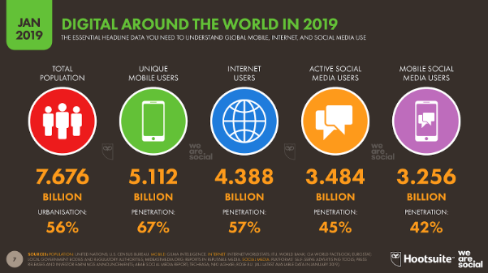

Obrázek č.1[1]– Počet digitálně aktivních obyvatel země

Dle webu Wearesocial.com, používá internet 4,388 miliard lidí na celé planetě k lednu 2019 a čísla stále rostou.

## Internetové služby[2]

Internet poskytuje velké množství služeb svým uživatelům, a to pomocí počítačových programů neboli softwaru.

**WWW (World Wide Web)**

WWW je nejběžnější a také nejpoužívanější službou internetu. Je to systém webových stránek, který se zobrazuje pomocí webového prohlížeče. WWW používá protokol HTML, což je protokol sloužící pro přenos hypertextových dokumentů ve formátu HTML a jiných typů. Pro zabezpečený přenos dat používá protokol HTTPS.

**E-mail**

Každý z nás ví, co to e-mail je. E-mail je elektronická pošta, která také na internetu využívá protokolu, který ovšem není HTML, ale nazývá se SMTP. Je to protokol určený přímo pro přenos zpráv internetové pošty.

**Instant messaging**

Tato služba je ve velké míře využívána pro okamžité rozesílání zpráv mezi uživateli. Využívá mnoha protokolů.

Oproti e-mailu je její výhodou to, že zprávy nebo soubory odesílá v reálném čase a většinou je tato komunikace preferována, protože je o mnoho rychlejší. Jedním z prvních a také jedním z nejznámějších programů, byl program ICQ, který vlnu těchto programů dá se říci odstartoval.

V dnešní době je k dispozici mnoho programům, které využívají stovky milionů uživatelů po celém světě:

Tabulka č. 1 – Počet světových uživatelů Instant messaging (zdroj: vlastní zpracování)

|  |  |  |
| --- | --- | --- |
| Program | Společnost | Počet uživatelů (v milionech) |
| WhatsApp | Facebook | 1500 (2018)[3] |
| Facebook Messenger | Facebook | 1200 (2017)[4] |
| WeChat | Tencent Holdings Limited | 1151 (2019)[5] |
| Snapchat | Snap Inc. | 190 (2019)[6] |

**VoIP**

Voice over Internet Protocol je technologie pro telefonování pomocí internetu, která se běžně využívá například u programu Skype.

Internet poskytuje dále mnoho dalších služeb, které se používají například pro přenosy souborů (FTP) nebo jiné.

## Webové stránky

Jedná se o dokument, který se zobrazuje na monitoru počítače nebo jiného zařízení pomocí webového prohlížeče (2.3). Poskytovatelem webových stránek je ve většině případů WorldWideWeb (2.1.1). Pro přenos informací využívají webové stránky takzvaný hypertext.

**Hypertext**

Hypertext je forma strukturování textu, která není lineární. Jeho podstatou je, že obsahuje hypertextové odkazy (hyperlinky). Jedním z nejznámějších hypertextů je World Wide Web. Hypertext je tvořen využíváním značek.

**Hypertext Markup Language**

Značka má také známější zkratku HTML. V informatice se jedná o název značkovacího jazyka, který se používá pro vytvoření webových stránek, propojených hypertextovými odkazy.

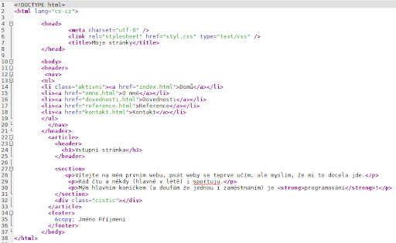

Obrázek č.2[7] – příklad HTML jazyka

Tabulka č. 2 – srovnání HTML a XHTML kodů (zdroj: vlastní zpracování)

|  |  |
| --- | --- |
| HTML kód | XHTML kód |
| <select multiple> | <select multiple=“multiple“> |
| <option>opt1 | <option>opt1</option> |
| <option>opt2 | <option>opt2</option> |
| </select> | </select> |
| <img src=“x.jpg“ width=10 height=10> | <img src=“x.jpg“ width=“10“ height=“10“ /> |

**Extensible Hypertext Markup Language**

Druhá značka, která nese zkratku XHTML. Tato značka je také značkovacím jazykem jako u HTML, která je vyvinuta mezinárodním konsorciem W3C[8] za účelem nahrazení HTML právě touto novější verzí.

## Webový prohlížeč

Webový prohlížeč je softwarová aplikace, která uživatelům umožňuje přístup na World Wide Web nebo můžeme říct, že umožňuje přístup na internet.

Aplikace komunikuje pomocí HTTP protokolu s webovým serverem a pomocí obsažených značek přijatá data vyrenderuje a zobrazí na obrazovce daného zařízení.

Existují tři základní druhy webových prohlížečů, kterými jsou textový, grafický a mobilní.

Textový prohlížeč zobrazují webové stránky jako velice jednoduše formátovaný text, zatímco grafické prohlížeče umožňují složité formátování stránek a zobrazení obrázků. Jestliže chceme zobrazit na stránkách i speciální součástky jako jsou Flash aplikace, musíme   
si nainstalovat speciální moduly. Nejznámějším takovým modulem je například Adobe Flash.

Webových prohlížečů ale existuje celé řada. Grafické prohlížeče se skládají z více častí jako jsou běhové prostředí, grafické rozhraní nebo renderovací jádro, které slouží k vykreslení webové stránky tím, že zpracuje HTML data, dle kterých rozloží na stránce obrázky, texty   
a odkazy.

Nejznámější renderovají jádra jsou:

* Trident (Internet Explorer).
* Gecko (Mozilla Firefox).
* Blink (Google Chrome).
* WebKit (Safari).
* Presto (již se nepoužívá, ale do 12 verze jej používala Opera).

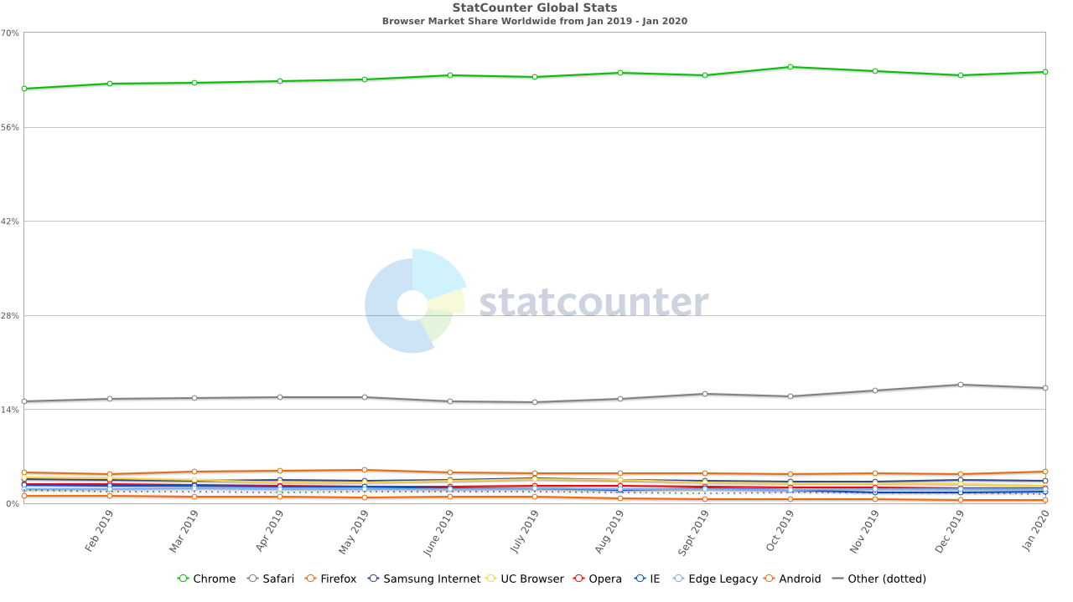

Obrázek č.3[9] – Nejpoužívanější webové prohlížeče na světě (2019-2020)

Dle statistik webu Statcounter.com se na prvním místě v nejpoužívanějších webových prohlížečích umístil Google Chrome, který využívá 64,1 % všech uživatelů, zatímco na druhém místě se umístil prohlížeč Safari se 17,21 % uživatelů. Následuje Firefox, Samsung Internet,   
a další.[10]

**Google Chrome**

Je nejpoužívanějším webových prohlížečem. První verzi vydala společnost Google v roce 2008. Google Chrome využívá renderovací jádro Blink. Prohlížeč je po vzhledové stránce velice jednoduchý a obsahuje jen pár tlačítek. Společnost si zakládá na čtyřech pilířích:

* Speed (Rychlost).
* Security (Bezpečnost).
* Simplicity (Jednoduchost).
* Signing in (Přihlašování se).

U tohoto prohlížeče můžete očekávat pravidelné aktualizace, překlad do několika jazyků   
a také spoustu další funkcí, jako tomu je u vyhledávače od stejné společnosti.

**Safari**

Jedná se o webový prohlížeč, který je v současnosti druhým nejpoužívanějším na světě. Vyvinula ho společnost Apple Inc. v roce 2003. Safari využívá renderovací jádro WebKit, které využívají zařízení od společnosti Apple Inc.

**Firefox**

Třetím nejpoužívanějším prohlížečem je Mozilla Firefox, kterou vyvinula společnost Mozilla Corporation v roce 2002 a využívá ji v současnosti 4,7 % uživatelů na celém světě. Tento prohlížeč využívá renderovací jádro Gecko.

**Opera**

Opera je jedním z nejstarších prohlížečů. První verze byla vydaná v roce 1995 firmou Opera Software.

Od verze 15 využívá jádro Blink stejně jako Google Chrome, ovšem do 15 verze měla vlastní jádro s názvem Presto.

Současně je čtvrtým nejpoužívanějším prohlížečem a velice si zakládá na bezpečnosti svých uživatelů.

**Internet Explorer**

Je proprietární prohlížeč od společnosti Microsoft vydaný v roce 1995. Zároveň je součástí většiny operačních systémů Microsoft Windows.

Dříve byl Internet Explorer velice kritizován kvůli slabému zabezpečení, ovšem situace   
se změnila a stále je velice používaným v celém světě.

## Klíčové funkce webových prohlížečů[11]

Jestliže chceme pochopit, jak funguje marketing na internetu (online), je nutné znát základní principy, kterými se řídí vyhledávání na internetu.

Jestliže chceme na internetu něco vyhledat, využíváme webových vyhledávačů, do který napíšeme dotaz, což je vlastně řada slov zapsaných do řádku ve vyhledávači. Slova v dotazu   
se nazývají klíčová slova.

### Relevantní výsledek vyhledávání

Jakmile zadáme dotaz pomocí klíčových slov, zobrazí se nám několik relevantních výsledku vyhledávání.

Není jednoduché, aby vyhledávač vyhledal relevantní výsledek, který pomocí klíčových slov uspokojí tazatele. Potřebuje k tomu složité a náročné technologie.

Nejčastější technologií, jak vytřídit a zobrazit relevantní výsledky jsou takzvaní roboti, kteří mají tři základní činnosti:

**Procházení**

První činností robota je crawling neboli procházení. V prvé řadě začne robot prohledávat stránky a sledovat odkazy, které jsou v těchto stránkách uvedené. Tímto způsobem robot jen zaznamená informaci, že daná stránka existuje.

Robot prohledává stránky pomocí odkazů, tudíž jestliže na nějakou stránku odkaz nevede, nemůže ji robot ani vyhledat.

**Indexování**

Další funkce robota je indexování, což znamená, že při indexaci robot vyhledává klíčová slova, aby zjistil, o čem stránky vlastně jsou. Následně tyto stránky uloží do databáze, aby je mohl později zobrazit uživateli ve výsledcích.

Jestliže uživatel zadá do vyhledávání klíčové slovo, robo stránky znovu neprohledává,   
ale má je již uložené v databázi.

**Hodnocení**

Závěrečnou funkcí je funkce ranking, kdy robot pomocí indexování již ke stránkám přiřadil klíčová slova a pomocí hodnocení posuzuje, jak moc se klíčová slova shodují s těmi v dotazu od uživatele.

Při posuzování shody bere robot v potaz spoustu faktorů. Například kvalitu stránek, aktuální události.

### Příklady vyhledávačů

Na internetu existuje mnoho vyhledávačů, které jsou buď lokálního charakteru nebo celosvětového.

Lokální charakter má například vyhledávač Seznam.cz, který využívají v drtivé většině pouze Češi, zatímco například Google má celosvětový charakter.

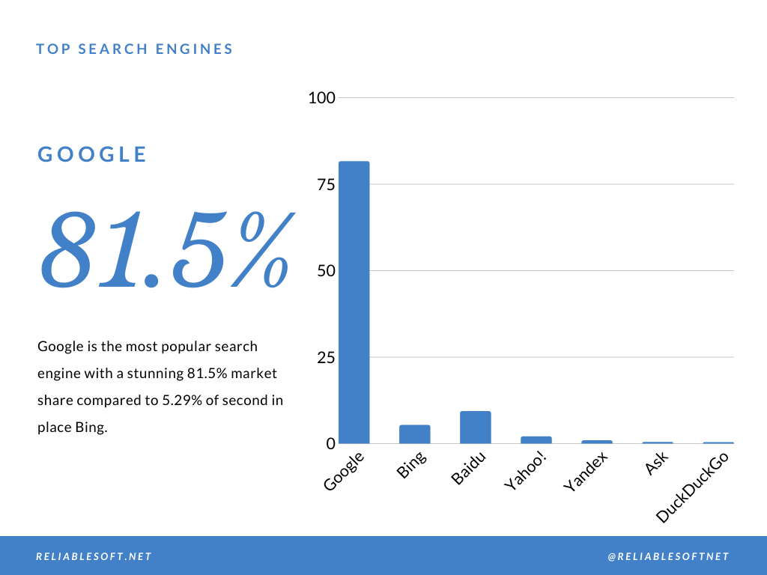

Obrázek č.4[12] – Nejvíc používané vyhledávače ve světě (2019)

**Google**

Nejznámější vyhledávač na světě je právě Google.com, který získal ve většině zemí dominantní postavení a je nejvíce používán až na výjimky jako ne například Česká Republika, kde je dominantním vyhledávačem Seznam.cz.

Na obrázku č.3 můžete vidět, že dle statistky firmy Reliablesoft.net využívá Google 81,5 % všech uživatelů, zatímco druhý nejpoužívanější (Bing) má „pouze“ 5,29 %, což je markantní rozdíl.[13]

Google je svým vzhledem domovské stránky velice jednoduchý. Jestliže ho spustíte, zobrazí se vám uprostřed stránky pouze název Google, řádek pro vyhledávání, dvě tlačítka a pár dalších informacích, které jsou v rozích stránky.

Tento vyhledávač využívá takzvané univerzální vyhledávání (Google Universal Search),   
ve kterém můžete využívat tyto zdroje:

* Web.
* Moje firma (správa propagace firmy na vyhledávači).
* Mapy.
* YouTube.
* Play.
* Zprávy.
* Gmail.
* Disk.
* Překladač.
* Fotky.
* A mnoho dalšího.

**Baidu**

Baidu je čínský vyhledávač, který vytvořila čínská nadnárodní Společnost Baidu, Inc., která se specializuje na vývoj internetových služeb a umělé inteligence. Tento vyhledávač je čtvrtou nejnavštěvovanější stránkou na celém internetu a také druhým nevyužívanějším vyhledávačem vůbec.[14]

**Bing**

Třetím nejvyužívanějším vyhledávačem je Bing od společnosti Microsoft. Získává stále větší podíl na trhu, nemůže ovšem vyhledávači Google zatím konkurovat, ovšem je dobré sním při vytváření marketingu počítat.

**Yahoo!**

Tento vyhledávač je především známý jako e-mailový poskytovatel. V Americe je tento vyhledávač také defaultním pro webový prohlížeč Firefox.

**Seznam.cz**

Druhým nejpoužívanějším českým vyhledávačem je Seznam.cz, který poskytuje uživatelům spoustu dalších služeb jako například zpravodajství, e-mail, firemní katalog Firmy.cz nebo Zboží.cz.

Dříve byl Seznam.cz první v žebříčku vyhledávačů pro Českou Republiku, ovšem v roce 2015 ho předběhl Google. Tuto dvojici využívá v Česku 96 % uživatelů, zatímco zbylá 4 % se dělí mezi Yahoo!, Bing a Yandex.[15]

Vyhledávače Firmy.cz a Zboží.cz jsou velice významnou součástí českého online marketingu, protože u nich můžete využít placené propagace a dostat se do vyhledávanějších pozic, což je výhodné, protože tyto dva vyhledávače od společnosti Seznam.cz mají mnoho uživatelů po celé České Republice.

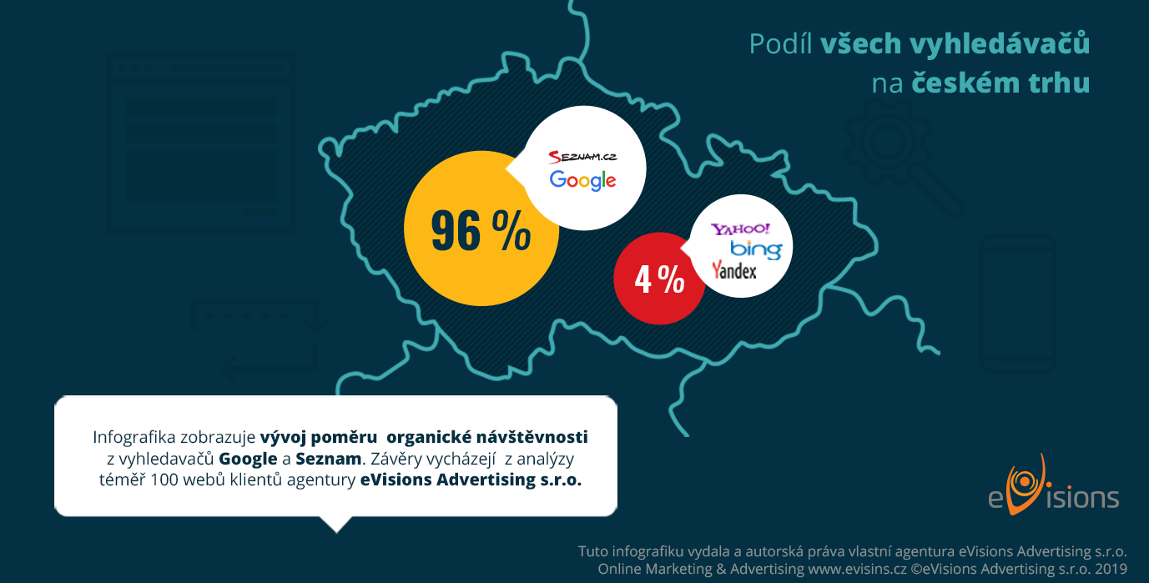

Obrázek č.5[16] – Podíl všech vyhledávačů na českém trhu

# Webové stránky jako nástroj marketingu

Webové stránky jsou dle mého názoru pro restaurace a ostatní gastronomické podniky spíše vizitkou a informačním kanálem (například o nabídce), než e-shopem nebo reklamním sdělením.

Důležité proto je, aby byly webové stránky těchto podniků zpracovány velice dobře po grafické stránce a aby ladili s vizáží celého podniku a zapadali do jeho stylu.

Firmy si mohou zvolit v podstatě tři druhy webových stránek:

1. Běžné webové stránky, které jsou dostupné na počítačích i na mobilních zařízeních.
2. Mimo běžné webové stránky si zřídí i mobilní stránky pro mobilní zařízení.
3. Mohou využít responsivní web, který se přizpůsobuje dle toho, které zařízení ho zobrazuje.[17]

Při vytváření nových webových stránek je velice důležité myslet na to, že v dnešní době si většina uživatelů zobrazuje stránky přes mobilní zařízení a tím pádem musí být stránky přizpůsobeny.

Webové stránky musí být také poměrně jednoduché a přehledné, jelikož v dnešní době si nikdo nechce číst zdlouhavé a detailní texty, ale chce se stručně dozvědět informace.

Návštěvníci se na webové stránky mohou dostat třemi způsoby:

* přímou návštěvností,
* přístupem přes vyhledávače,
* návštěvou z odkazujících stránek.

Přímá návštěvnost je ta, kterou člověk využije, jestliže zná URL adresu webových stránek, která se zadává do adresního řádku prohlížeče. Za přímou návštěvnost je ale například považováno kliknutí na odkaz v e-mailu nebo dokumentu, ale také v záložce ve vyhledávači (oblíbené).

Přístup přes vyhledávač se rozděluje na část neplacenou a placenou. Neplacená část znamená, že uživatel hledá nějaká klíčová slova ve vyhledávači (např. restaurace v Olomouci) a zobrazí se mu výsledky vyhledávání, kde si následně vybere konkrétní webovou stránku. Placená část znamená, že si webové stránky platí za prokliknutí na web a ve výsledcích vyhledání se nachází na prvních místech.

Za návštěvu z odkazujících stránek se považuje taková, kde uživatelé kliknou na cizím webu na uvedený odkaz na vaši webovou stránku.

Důvodem pro vytvoření nových webových stránek v gastronomii může být například:

* Budování značky.
* Poskytování informací o nabídce, produktech nebo činnostech firmy.
* Získávání informací od zákazníků o jejich potřebách, požadavcích, preferencích   
  a zkušenostech.[18]

## Současné trendy marketingu hotelů a restaurací[19]

Doba se stále posouvá kupředu a marketingové nástroje ještě rychleji, ale současné trendy v marketingu gastronomických zařízení jsou:

**Přímé online rezervace**

Jedná se o rezervaci prostřednictví internetu, kde zákazník vyplní rezervační formulář   
a nemusí kontaktovat provozovnu přes mobilní telefon nebo jiná média. Tento způsob je velice oblíbený v hotelech, protože je pro hotel levný a neplatí provize z rezervace. V restauracích je možné tento formulář využívat pro rezervaci stolu nebo objednávce jídla s sebou.

**Mobilní verze webové stránky**

Jak bylo již zmiňováno, v dnešní době většina uživatelů navštěvuje webové stránky z mobilních zařízení a je proto velice důležité mít stránky optimalizované. Je dobré využít  
i e-mail marketing, který v dnešní době lidé využívají ve většině případů také přes mobilní zařízení.

**Data a webové analytiky**

Údaje o návštěvnosti nebo demografických údajích uživatele jsou také velice důležité. Více je toto téma rozebrané v kapitole 5.5.

**SEO**

Nástroj SEO je velice důležitý proto, aby uživatelé vaše webové stránky lépe našli. K tomu je dobré využití několika technik, jako například klíčová slova nebo responzivní webové stránky. Analýzu klíčových slov nebo SEO analýzu rozebírám více v kapitole 5.4.

**Obsahový marketing**

Obsahový marketing souvisí velice úzce se SEO analýzou, protože se také jedná o relevantní obsah, který poskytuje zákazníkům přidanou hodnotu. Kvalitní obsah je pro uživatele velice důležitý, a proto je dobré se na něj zaměřit. Jedná se například o kvalitní texty, fotografie nebo videa z podniku. Současně s webovými stránkami si také spousta firem zakládá firemní blogy, kde sdílejí články s děním v restauraci nebo v hotelu.

## Cíle – konverze webu[20]

Cíle webu jsou velice důležitým faktorem. Nejčastějším cílem je, aby se z návštěvníka webových stránek stal zákazník firmy. Splnění tohoto cíle se nazývá konverze.

Konverze má velkou výhodu v tom, že je měřitelná v absolutních hodnotách   
(počet objednávek), ale také v relevantních hodnotách (procento konverze vztažené k počtu návštěv webu). Jde o to, že vám tento nástroj umožňuje sledovat plnění vašich cílů, ale také vyhodnocovat zdroje návštěvnosti webu a současně porovnávat jejich efektivitu.

Primární cílem by tedy mělo výt získávání nových zákazníků, budování značky a snižování náklady na marketing. V tomto případě je konverze generování poptávky formou vyplněného elektronického formuláře, zaslání e-mailu nebo telefonického kontaktu.

Konverze webu je tedy nejdůležitějším ukazatelem jeho úspěšnosti a je potřeba na ni myslet již při tvorbě webu.

# Sociální sítě

Sociální sítě v dnešní době tvoří neodmyslitelnou část každodenního života, a to zejména mladých lidí. Kromě toho se sociální sítě stali nezbytným prvkem podnikání, obchodu, služeb i politického života.

Pojem “sociální síť” byl poprvé použit Johnem Arundelem Barnesem v roce 1954. Tento profesor londýnské ekonomické univerzity se podrobně zabýval vzájemnými vztahy rybářské komunity v Norské vesnici, přičemž definoval lidskou společnost jako množinu určitých bodů, z nichž pouze některé jsou propojeny vazbami. Množina bodů i se vzájemnými vazbami   
pak tvoří síť, kterou J. A. Barnes nazval sítí sociální. Stalo se tak téměř čtvrt století předtím, než vznikla první internetová služba, která již byla velmi blízká naší dnešní představě sociální sítě.[21] [22]

V roce 1978 byl ve Spojených státech Amerických založen Bulletin Board System (BBS). Šlo o primitivní program, který obsahoval diskuzní fóra, nebo také nástěnky, rozdělené dle jednotlivých témat. Zaregistrovaní uživatelé měli prostřednictvím BBS možnost uskutečňovat soukromé i skupinové rozhovory, tedy tzv. “chatovat”. Program také upozorňoval znovu přihlášeného uživatele na nepřečtené vzkazy a příspěvky na jednotlivých diskuzních fórech. Slabou stránkou této služby však byla její rychlost. Hlavním problémem celého systému byl fakt, že ho v jeden čas mohl používat pouze jediný uživatel. V roce 1988 však finský student Jarkko Oikarinen nalezl způsob, jak se tohoto problému zbavit a přišel s prvním Internet Relay Chatem, který nesl název OuluBox a ten dal vzniknout dnešním konverzačním serverům. Přelomovost aplikace OuluBox byla zejména v tom, že zde uživatelé mohli komunikovat   
s ostatními přihlášenými uživateli a zprávy obdrželi ihned potom, co jim byly zaslány.[23]

S vývojem informačních technologií došlo k poměrně rychlému vzniku mnoha nových sociálních sítích, mezi kterými je možné jmenovat servery jako např. SixDegrees založený roku 1997, Friendster z roku 2002 nebo síť Myspace vzniklou v roce 2003. V současné době patří mezi sítě s největším počtem uživatelů platformy Facebook, Twiter a Instagram, které budou popsány v rámci dalších kapitol této práce.[24]

Sociální sítě mají mnoho výhod a jsou schopné svým uživatelům v mnoha ohledech ulehčit život. Přes tyto internetové servery je možné například udržovat kontakty s přáteli, bez ohledu na vzdálenosti, kterou mezi sebou uživatelé mají, dále jsou četně využívány různými komunitami ke sdílení důležitých informací, mohou sloužit jako forma propagace ať již společenských událostí, podniků nebo nejrůznějších produktů, a to ani zdaleka není vše. Studie prokázaly, že užívání sociálních sítí rozvíjí kreativitu, a to z toho důvodu, že člověk již nemusí být spisovatelem nebo novinářem, aby mohl psát pro větší okruh čtenářů. V souvislosti s tím, že ve většině případů nepíší uživatelé své příspěvky pro výdělek, je možné, že se tím zlepšuje jejich vztah k dobrovolnictví.[25]

Nyní bych se rád věnoval tématu vlivu sociálních sítí na současnou společnost. Faktem je, že se tyto internetové služby stávají předmětem zájmu stále širšího okruhu uživatelů. Již nelze mluvit pouze o trendu, který je pozorovatelný jen u mladistvých. Běžně se proto stává, že sociální sítě užívají například i lidé důchodového věku, ale ve značně omezené míře. Podle statistiky Českého Statistického úřadu používalo sociální sítě aktivně 8 % obyvatel České republiky starších 65 let[26]. Problémem tohoto fenoménu však může být spíše užívání dětmi, které často ani nezahájili svou školní docházku. Tento jev není příliš žádoucí, a z toho důvodu se jak evropská, tak vnitrostátní legislativa snaží omezit nejnižší možný věk uživatele sociálních sítí.[27]

Královský institut veřejného zdraví ve Velké Británii zkoumal v období od 13. února do   
8. května 2017 vliv sociálních médií na smýšlení mladých lidí. Do průzkumu s názvem #StatusofMind se zapojilo zhruba 1500 uživatelů ve věku od 14 do 24 let. Z výzkumu vyplynulo, že zdaleka nejhorší vliv na mladé lidi má aplikace Instagram, přičemž tato síť působí nejvíce negativně na mladé ženy. Hlavním důvodem tohoto jevu je, že fotografie zveřejňované na této síti nutí uživatele neustále konfrontovat svůj život se zdánlivě dokonalými životy populárních influencerů, tedy uživatelů sociálních sítí s velkým společenským vlivem. Tito lidé ve většině případů sdílí pouze bezchybné fotografie z dovolených, obědů v luxusních restauracích nebo snímky svého dokonalého těla, často ale velmi zkreslené úpravou   
v nejrůznějších grafických programech. Jedním z autorů tohoto výzkumu byl také   
Matt Keracher, který shrnul tuto problematiku v jedné větě. Řekl, že: „Instagram nutí porovnávat sám sebe s nereálnou, filtrovanou a ve Photoshopu upravenou verzí reality” což má negativní dopad na psychiku jednotlivce.[28] [29]

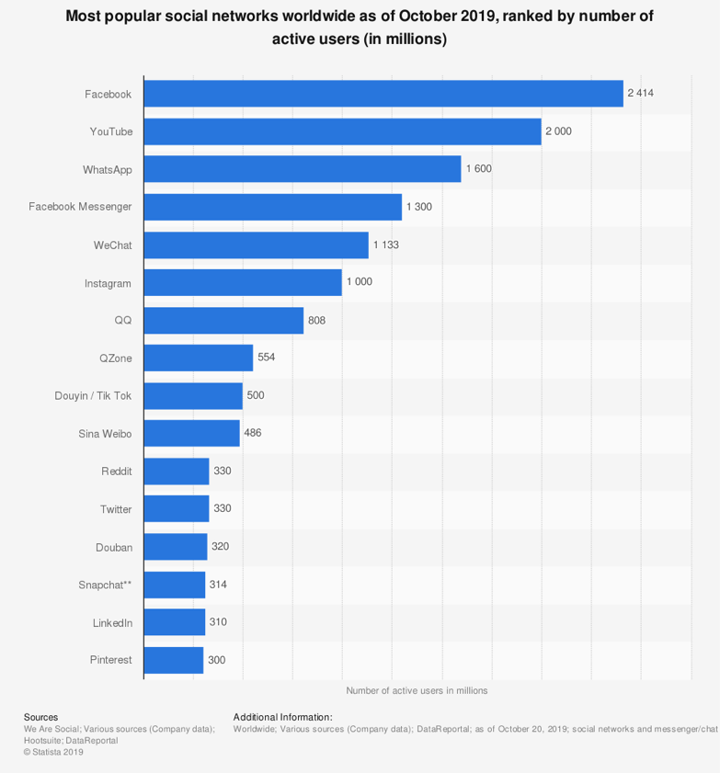

Obrázek č.6[30] – Nejpopulárnější sociální sítě září 2019 (v milionech)

## Facebook

Facebook je celosvětově nejpoužívanější sociální sítí, kterou podle statistik zveřejněných na serveru statista.com ke dni 20. října 2019 aktivně používá více než 2 414 milionů uživatelů. Jedná se o číslo o více než 400 milionů uživatelů vyšší, než je počet uživatelů v pořadí druhé nejpoužívanější sociální sítě youtube.com (2 000 milionů uživatelů) a zároveň o 814 milionů vyšší počet uživatelů než u aplikace Whatsapp (1 600 milionů), která je k tomuto datu třetí celosvětově nejpoužívanější sociální sítí.[31] [32]

Historie tohoto rozsáhlého společenského webového systému se začala psát již v roce 2004, kdy student harvardské univerzity Mark Elliot Zuckerberg založil spolu se svými spolužáky Andrewem McCollumem, Dustinem Moskovitzem, Chrisem Hughesem  
a Eduardem Saverinem internetovou stránku TheFacebook.com. Původním záměrem však zpočátku nebylo vytvořit sociální síť, kterou bude používat celý svět.

Název Facebook se zrodil z papírových letáčků Facebooks, které jsou rozdávány studentům prvních ročníků na univerzitách po celé Americe. Tyto letáky slouží studentům pro bližší seznámení s jinými studenty, a právě to byla původní myšlenka Marka Zuckerberga pro stvoření této sociální sítě.

Počátky tvorby této sociální sítě byly provázeny složitými dohady a soudními spory.   
Mark Zuckerberg byl totiž dávno před spuštěním své sociální sítě přizván svými spolužáky, bratry Cameronem a Tylerem Winklevossovými k pomoci s jejich projektem HarvardConnection, mezi jehož hlavní funkce mělo patřit uzavírání přátelství mezi studenty této americké univerzity a také snadnější komunikace mezi nimi.

Mark Zuckerberg tak dostal přístup ke zdrojovému kódu a namísto práce na projektu bratrů Winklevossových začal spolu se svými přáteli pracovat na nápadně podobném projektu, který ale později spustil pod vlastním názvem [TheFacebook.com](http://thefacebook.com). V momentě kdy se o spuštění Zuckerbergovi sítě dozvěděli bratři Winklevossové zažalovali Facebook a teprve po zhruba   
4 letech, v roce 2008, bylo rozhodnuto o jejich odškodném v celkové výši 20 milionů dolarů   
v hotovosti a 45 milionů dolarů v podobě tehdejších akcií.[33]

Celý projekt, jak se později ukázalo, se stal brzy velmi oblíbeným a Zuckerberg ho, spolu se svými spolupracovníky, již během dvou měsíců od spuštění zpřístupnil i studentům dalších univerzit patřících do tzv. Ivy League. Přístup k této sociální síti byl nakonec otevřen univerzitám celého světa. K přihlašování byla používána univerzitní emailová adresa studenta.

V České republice patřila k první z univerzit, které přistoupily k používání Facebooku Masarykova univerzita v Brně.

Od roku 2006 se na sociální síť Facebook může dle pravidel připojit kdokoliv, kdo je straší 13 let.[34]

V dnešní době slouží tento webový systém nejen k zábavě a navazování nových kontaktů mezi lidmi z celého světa, ale také jako prostředek k propagaci výrobků, služeb nebo společenských událostí.

Mezi základní funkce patří zakládání profilů, stránek společností nebo např. volnočasových klubů. Dále také zveřejňování fotografií a videí, vytváření a sdílení událostí, fanouškovských skupin, nebo například zveřejňování tzv. “statusů”, jejichž prostřednictvím informují uživatelé svět o svých názorech nebo např. nejaktuálnějším dění ve světě.

Počet aktivních uživatelů Facebooku rostl opravdu velmi rychle. Podle serveru TechCrunch.com, vlastnilo facebookový profil 85 % studentů univerzit v Americe, ze kterých se 60 % přihlašovalo do sítě každý den, 85 % studentů se přihlašovalo minimálně jednou   
v týdnu a 93 % studentů navštívilo tuto sociální síť alespoň jednou v měsíci.[35]

Dnes využívá některou ze služeb Facebooku podle serveru cnews.cz více než 2,8 miliardy lidí měsíčně. Samotnou sociální síť Facebook pak denně využívá 1,62 miliardy lidí a minimálně 1 za měsíc se alespoň jednou přihlásí 2,45 miliardy uživatelů.

Počet uživatelů však není jedinou rostoucí proměnou společnosti Facebook, rostou také finanční ukazatele. Například ve třetím čtvrtletí roku 2019 utržila firma 17,7 miliardy dolarů, což je o 29 % více oproti roku 201. Čistý zisk společnosti vzrostl celkem o 19 % na částku   
6,1 miliardy dolarů.[36]

## Instagram

Instagram je další z velmi populárních sociálních sítí dnešní doby, i přestože vznikl zhruba   
o šest let později než Facebook, přesáhl počet jeho aktivních uživatelů k 20. říjnu 2019 číslo   
1 000 milionů.[37]

Za zrodem fenoménu dnešní doby stojí úspěšný absolvent Standfordské univerzity Kevin Systrom, který po ukončení svého studia nastoupil na místo product marketing managera do společnosti Google. Již za svého studia byl již Systrom okouzlen programováním, a proto se   
i při tak náročném zaměstnání rozhodl naučit se sám po nocích programovat.

Prvním projektem zakladatele Instagramu byla aplikace Burbn, která sloužila uživatelům ke vzájemnému sdílení polohy. Projekt vznikl až poté, co Systrom ukončil své působení ve společnosti Google a zamířil do geolokačního startupu bývalých zaměstnanců společnosti Google s názvem Nextstop. Zajímavostí je, že tento startup odkoupila v roce 2010 společnost Facebook. Svůj první projekt se Systrom rozhodl odhalit investorům z Baseline Ventures   
a Andresseen Horowitz, od kterých dva týdny od představení projektu získal Systrom dotaci ve výši 500 000 dolarů, kterou následně využil právě na vytvoření sociální sítě Instagram.

Ani zakladatel Instagramu nebyl při tvorbě sociální sítě sám. První reálnou verzi aplikace vytvořil s Mikem Kriegrem. První verze aplikace však neměla velkou šanci na úspěch. Důvodem byla komplikovanost. Mimo nahrávání fotografií nabízela i funkce plánovací nebo například funkci získávání bodů za trávení času s přáteli. Bylo tedy potřeba, aby byla aplikace zjednodušena, a proto se tvůrci rozhodli, že klíčovou funkcí bude sdílení a nahrávání fotografií.

Již 8 týdnů po zahájení prací na nové sociální síti byla aplikace v říjnu 2010 oficiálně spuštěna a velmi záhy se stala nejpopulárnější fotografickou aplikací. V únoru 2011 získal Instagram investici ve výši 7 milionů dolarů, která zvýšila jeho hodnotu na celkovou částku   
25 milionů dolarů. Tím však vzestup sociální sítě ani zdaleka neskončil. Rok poté byl Instagram odkoupen společností Facebook za cenu 1 miliardy dolarů. Společnost Facebook postupně sociální síť Instagram pod svém velením zdokonalovala a již v roce 2015 byla podle serveru czechcrunch.cz odhadovaná hodnota Instagramu 35 miliard dolarů.[38] [39]

Hlavní funkcí sociální sítě Instagram bylo při jejím vzniku, jak je již výše uvedeno, zveřejňování a sdílení fotografií. Funkce však s rostoucí oblibou sociální sítě přibývali.   
Již v září 2011 byla uvedena verze 2.0, která přinesla podstatné změny. Mezi nejdůležitějšími   
z nich lze zmínit nové filtry fotografií, ukládání fotografií ve velmi vysokém rozlišení, živé náhledy filtrů, možnost vypnout bílé okraje u zveřejňované fotografie, okamžitou úpravu fotografií a také např. novou ikonku aplikace. O dva roky později, tedy v roce 2013 byla zveřejněna v pořadí již pátá verze Instagramu, která přinesla funkci Instagram Direct, která slouží k zasílání fotografií pouze jednomu z uživatelů, nebo jejich skupině. V roce 2016 pak byla představena verze 5.1, která změnila design celé aplikaci na tzv. falt design. Jednou   
z posledních zaznamenaných změn aplikace Instagram je funkce “karaoke”, představená v roce 2019. Funkce reagovala na jednu z nejpopulárnějších funkcí sociální sítě TikTok.[40]

Ani Instagram se jako ostatní nejužívanější sítě nevyhnul kritice. Mezi hlavními kauzami je nutné zmínit tu z roku 2018, která souvisela s ruskými prezidentskými volbami. Sociální síť Instagram se tehdy podřídila požadavku ruského federálního úřadu Roskomnadzoru   
a odstranila příspěvky opozičního kandidáta Alexeje Navalného, kterému bylo ještě před cenzurním krokem zakázáno se voleb zúčastnit. Kritikou však nešetřil ani jeden   
z českých nejznámějších propagátorů time managementu Petr Ludwig, který je autorem populární knihy Konec prokrastinace. Ludwig na účet Instagramu prohlásil, že: "Závislost na sociálních sítích mění mozek stejně jako tvrdé drogy. Instagram je nejhorší, zvyšuje riziko úzkosti a deprese, lidé se příliš porovnávají."[41]

## Twitter

Sociální síť Twitter byla založena již v roce 2006 Jackem Dorseyem, avšak ani po téměř   
14 letech své existence se nemůže těšit takové oblibě jako například o čtyři roky mladší Instagram, a ani zdaleka nedosahuje takového počtu aktivních uživatelů, jako sociální síť Facebok. Podle statisktiky zveřejněné na serveru statista.com, byl počet uživatelů Twitteru   
v říjnu loňského roku pouze 330 milionů.[42]

Na počátku projektu spolu stáli Jack Dorsey, spolu s dalšími třemi zakladateli, svými spolupracovníky, kterými byli Noah Glass, Biz Stone a Evan Williams. Dorsey byl v době vzniku projektu TWTTR, jak zněl původní název sociální sítě dnes již známé pod názvem Twitter, zaměstnancem internetové společnosti Odeo, pro kterou byla aplikace zpočátku určena. Celý projekt byl spuštěn dne 21. března 2006 a první tweet sdílený prostřednictvím sociální sítě ve znění „just setting up my twttr“ byl zveřejněn právě Jackem Dorseyem.

Hlavní myšlenkou celého projektu bylo vytvořit nepříliš složitý nástroj pro komunikaci mezi zaměstnanci, pomocí kterého by se sdílely textové zprávy z mobilních telefonů. Z důvodu jednoduchosti celého systému byla nejprve omezena délka sdílených zpráv, tzv. “tweetů”, na 140 znaků.

K rozšíření sociální sítě došlo až na jaře roku 2007 v průběhu hudebního a filmového festivalu s názvem South by Southwest v americkém městě Austinu. Právě na tuto velmi navštěvovanou společenskou událost nechala společnost Twitter dovést velkoplošné obrazovky, které promítali vzkazy návštěvníků. Možnost promítat vzbudila mezi festivalovými účastníky velký zájem a přilákala na sociální síť mnoho nových uživatelů.

Zajímavostí je, že díky příspěvku Chrise Mesina právě na sociální síti Twitter vznikl dnes již silný nástroj sociálních sítí, kterým je hashtag. Mesina se tehdy prostřednictvím Twitteru zeptal, zda by bylo vhodné zavést hashtag pro skupiny. V dnešní době tento nástroj používá mnoho sociálních sítí včetně Facebooku a Instagramu.[43] [44]

V poslední době se společnost Twitter snaží zkvalitnit své služby, např. tím, že bojuje proti podezřelým účtům a vymazává podezřelé spamy. Počátkem roku 2019 podle webové stránky seznamzpravy.cz překvapivě vzrostl počet aktivních uživatelů sociální sítě a zároveň došlo ke zvýšení zisku a tržeb společnosti. Podle serveru e15.cz překonaly výnosy společnosti ve čtvrtém čtvrtletí roku 2019 hranici jedné miliardy dolarů. Čistý zisk společnosti však v minulém roce klesl o 53 % a dosáhl celkové výše 119 milionů dolarů.[45] [46]

## Ostatní

V poslední části třetí kapitoly se budu věnovat méně známým sociálním sítím a internetovým aplikacím, které však také hrají významnou roli v marketingu gastronomických podniků.

**Youtube**

V současnosti se jedná o největší internetovou platformu, která slouží ke sdílení videonahrávek mezi uživateli této sítě. Nahrané videosoubory, si však mohou prohlédnout všichni uživatelé internetu, nejen ti registrovaní.

Historie této platformy sahá do roku 2005, kdy tři zaměstnanci společnosti Paypal, konkrétně americký absolvent Indianské univerzity v Pensylvánii Chad Hurley, a dva univerzitní absolventi počítačové vědy a informatiky Číňan Steve Chen a Němec Jawed Karim, zakládají doménu YouTube.com. Prvním videem zveřejněným na doméně bylo video jednoho ze tří zakladatelů Jaweda Karima, které bylo na platformu nahráno již v dubnu roku 2005.   
Ke zpřístupnění stránky široké veřejnosti, došlo až v listopadu téhož roku. O spuštění stránky a její počáteční úspěchy se zasloužila společnost Sequoia Capital, která poskytla na její fungování od listopadu roku 2005 do dubna roku 2006 prostředky v celkové výši zhruba   
300 milionů Kč.[47] [48]

Nynějším provozovatelem platformy Youtube je společnost Google, která ji v listopadu roku 2006 koupila v přepočtu zhruba za 36,75 miliard Kč. Jelikož se jedná o dceřinou společnost společnosti Google, uživatelé mají možnost přihlásit se do této platformy pomocí svého účtu právě u společnosti Google. Podle slov Jakuba Čížka, redaktora portálu Živě.cz je velmi pravděpodobné, že o popularitu stránky Youtube se zasloužila právě společnost Google.   
V pořadu Horizont ČT 24 se k problematice vyjádřil následovně: „Myslím, že YouTube udělal tím, čím je, až Google. V roce 2005 YouTube nebyl zdaleka jedinou službou na sdílení videí. Tehdy jsme si poprvé kupovali cenově dostupné digitální fotoaparáty, celá společnost se pomalu internetizovala a učili jsme se nahrávat obsah na web. Kdyby Google v roce 2006 nekoupil YouTube, dost možná bychom dneska nepoužívali YouTube, ale Google video.“   
V současné době má Youtube více než jednu miliardu uživatelů, kteří společně tvoří zhruba třetinu všech uživatelů internetu.[49]

V zásadě existují dvě hlavní možnosti propagace pomocí platformy youtube.com. Jednou   
z marketingových možností je založení vlastního kanálu a následné sdílení videí. Tato možnost je však časově i finančně velmi náročná. K vytvoření kvalitního videa propagujícího podnik, je totiž zapotřebí sehnat kvalitního kameramana, grafika a další profesionály. Je však nutno říct, že i přes všechna zmíněná úskalí je možnost marketingu některými majiteli restaurací využívána. Je možné zmínit například propagační kanál Zdeňka Pohlreicha, na kterém nalezneme také video k otevření jeho nového českého bistra Next Door by Imperial v Praze. Druhou z možností propagace pomocí youtube.com je přímo reklama, která může být buď zprostředkována influencery nebo může jít o PPC reklamu nastavenou pomocí systému Google Ads. Pokud si majitel gastronomického podniku zvolí ke své propagaci formu PPC reklamy, může dále vybírat ze tří možností. Nabízí se mu bannerová reklama, videoreklama na Youtube nebo cílení na remarketingová publika z Youtube.[50]

**TripAdvisor**

TripAdvisor je americká internetová platforma sdružující cestovatele a milovníky turismu   
z celého světa. Mezi zakladatele stránky, kteří se již v roce 2000 zasloužili o její spuštění, patří [Stephen Kaufer](https://cs.wikipedia.org/w/index.php?title=Stephen_Kaufer&action=edit&redlink=1) a [Langley Steinert](https://cs.wikipedia.org/w/index.php?title=Langley_Steinert&action=edit&redlink=1). Společnosti má sídlo ve městě Needham ve státě Masachusetts.

Svou popularitu získala platforma TripAdvisor s rozvojem cestování bez průvodce či cestovní kanceláře. Sdružují se zde lidé, kteří hodnotí místa, podniky či památky, které během svých cest navštívili. Jsou to právě sami uživatelé, kdo tvoří obsah celé platformy.[51]

Při přihlášení do aplikace je uživatel tázán, do jaké destinace povede jeho cesta. Po zodpovězení otázky má možnost, vybrat si, zda se zajímá o ubytování nebo aktivity, kterými mohou být nejrůznější atrakce či historické památky, nebo zda ho zajímají podniky a restaurace   
v konkrétním místě. Uživatelé mají mnoho možností, jak se mohou podílet na vytváření obsahu. Jednou z nich je přidávání vlastních fotografií z navštíveného místa, dále hodnocení užitečnosti příspěvků ostatních uživatelů pomocí tlačítka “like” či tvoření diskuzí k různým tématům   
v diskuzním fóru.

Mezi další užitečné funkce platformy patří také sdružování nabídek z různých webových stránek, například hotels.com či booking.com, které uživateli nabízí rychlé a přehledné porovnání cen ubytovacích zařízení v jeho cílové destinaci.[52]

Vzhledem k tomu, že platformu TripAdvisor používá čím dál větší množství uživatelů,   
je dobrým marketingovým tahem všech podniků zabývajících se cestovním ruchem, ať již hotelů či restaurací, vytvořit si v aplikaci TripAdvisor co nejlepší jméno.

Sami majitelé restaurací mají možnost založit si vlastní profil, na který mohou nahrávat fotografie připravovaných pokrmů či interiérů svých stravovacích zařízení a tím přilákat   
k návštěvě velké množství turistů z celého světa. Aplikace vyhodnocuje dle počtu a kvality recenzí nejlepší podniky dané lokality, kterým pak uděluje certifikát výjimečnosti, spolu se kterým obdrží majitel restaurace také nálepku na dveře, která může sehrát důležitou roli při rozhodování potenciálního hosta, zda navštíví právě daný podnik.[53]

**Restu**

Jedná se o český startup, který vznikl kolem roku 2013 s cílem sdružit co nejvíce restaurací a usnadnit tak hostům rozhodování o výběru podniku, nebo například rezervování stolu v jejich oblíbené restauraci. Za první dva roky svého provozu zprostředkovala platforma více než   
1,5 milionu hostů místo u stolu v jimi vybraných podnicích a pomohla restauracím utržit kolem 300 milionů korun. K březnu roku 2020 bylo zprostředkováno již více než 14 milionů rezervací.

Do vzniku platformy nebylo možné najít na českém internetu komplexní přehled restaurací a ani po několika letech fungování platformy restu.cz není v této oblasti velká konkurence. Jak okomentoval v roce 2015 jeden ze zakladatelů startupu Pavel Suchánek   
v rozhovoru pro portál CzechCrunch.cz: “Pokud se podíváme na Restu jako na průvodce po restauracích v ČR, tak tady nám konkuruje Zomato. Z toho máme radost, protože nás to motivuje k dalšímu rozvoji.“ [54]

V současné době sdružuje Restu.cz více než 17 414 podniků a několik tisíc uživatelů, kteří mohou pomocí platformy vybírat restauraci podle města, do kterého se chystají, průměrné ceny za pokrm či fotografií interiérů. Uživatelé mají také možnost udělat si rezervaci prostřednictvím platformy a tím se zapojit do věrnostního programu, který je za každou z nich odmění kredity, za které pak mohou získat voucher do jejich oblíbené restaurace.

Z pohledu provozovatele gastronomického zařízení může být Restu.cz moderním nástrojem pro získání nových hostů. Při zahájení spolupráce s portálem je restauraci dokonce nabídnuta možnost tvorby vlastních webových stránek spolu s jejich mobilní verzí.   
Pomocí platformy mají poté možnost sdílet například sezónní nabídky či speciální akce podniku, nebo nastavit příznivější ceny pokrmů v hodinách, kdy hosté za normálních okolností restaurace příliš nenavštěvují, typicky po skončení času oběda a před zahájením večeří.[55]

# Sociální média jako nástroj marketingu

Marketing na sociálních sítích se vyvíjí každým dnem, proto se prakticky pořád dozvídáme o nových možnostech, nápadech a službách, které je důležité sledovat a využívat je.

K marketingu na sociálních sítích je potřeba přistupovat úplně jinak než ke všem ostatním druhům propagace, jelikož se zde úspěch nedostaví okamžitě ze dne na den.

Velice dobrou taktikou je začít nejprve s jednou aktivitou (například s firemní stránkou na Facebooku) a začít prohlubovat informace, možnosti a také strategii a zároveň vytvářet povědomí a firmě a nabídce.

Sociální sítě jsou poměrně levnou reklamou, která může být využívána ale i úplně zdarma. Mnoho lidí odradí to, že si musí na úspěch počkat, ale jestliže vytrváte, jistě se dostaví úspěchy. I kdyby tyto úspěchy byly malé a sledovalo vás, byť jen 300 uživatelů, tak je to úspěch. Kde jinde můžete zdarma propagovat svoji firmu a oslovit tím 300 potencionálních zákazníků, kteří mohou vaše příspěvky sdílet a vykládat o nich?

Důležitou věcí pro využívání sociálních médií jsou účty na více místech, které zanechávají větší povědomí a firmě a mohou oslovit širší spektrum potencionálních zákazníků.

## Co jsou sociální média?[56]

Jedná se o online média, kde hrají nejdůležitější roli sami uživatelé, kteří zároveň tvoří   
a sdílí obsah. Jedná se o prostor, kde neustále přibývá obsah a funkce, kterými se tato sociální média neustále mění.

Velkou výhodou pro firmy je také skutečnost, že si mohou samy zjisti, jaké mají zákazníci názory na firmu a co od ní vyžadují nebo naopak na co si stěžují.

Důležitou roli v sociálních médiích hraje také anonymita, díky které lidé většinou pravdivě popisují zkušenosti s danou firmou nebo produktem, proto jsou pro lidi tato média často důvěryhodnější, než reklamy nebo samotné firmy. Často si lidé po zhlédnutí reklamy v jiných médiích jdou ověřit její pravdivost právě na internet.

Primárně jsou sociální média určena pro komunikaci mezi uživateli, a hlavně mezi zákazníky, a ne kvůli propagaci a reklamě. Rozdíl mezi komunikací se zákazníky prostřednictvím tradičních médií a mezi sociálními médii je hlavně v tom, že u tradičních médií je komunikace jednosměrná a u sociálních médií je komunikace obousměrná.

Hlavní cílem marketingu přes sociální média je komunikace a zároveň i komunita, která napomáhá firmě budovat povědomí prostřednictvím sdílení nebo vytváření obsahu, ale také vyjadřovat se k produktům, které firmy nabízejí, což pomáhá firmě produkt uzpůsobit zákazníkům.

Často uživatelé firmy hodnotí, píší komentáře anebo sdělují zkušenosti, které nemusí být vždy jen pozitivní. Důležité pro firmy je tyto diskuze sledovat a nějakým způsobem moderovat a vždy se snažit se zákazníkem komunikovat, ať už se jedná o hodnocení pozitivní, či nikoliv. Reakce ze strany firmy na pozitivní nebo negativní komentář (nebo hodnocení) vyvolává v zákazníkovi pocit, že se firma zajímá a stará o názory svých zákazníku a naslouchá jejich žádostem nebo stížnostem. Tato činnost je důležitá i proto, že zákazník vidí zájem ze strany firmy napravit nebo vylepšit stávající produkt nebo službu.

## Dělení sociálních médií[57]

Je velice složité začlenit různé druhy sociálních médií do kategorií, protože každý tvrdí něco opačného. Podle někoho jsou blogy zároveň sociální sítě a podle někoho tomu tak vůbec není. Na rozdělení sociálních médií se můžeme dívat pomocí dvou kritérií. Podle marketingové taktiky nebo podle zaměření.

Podle marketingové taktiky se sociální média dělí na:

* Sociální sítě – Facebook, Instagram.
* Blogy – Twitter nebo uživatelské blogy.
* Diskuzní fóra – uživatelská fóra nebo Yahoo!
* Wikis – Wikipedia.
* Sdílená multimédia – Youtube, Flickr.

Naopak podle zaměření se mohou sociální média dělit na:

* + Sociální sítě – videa, audio, blogy, diskuze, fotky.
  + Business sítě – propojení lidí z vyššího managementu.
  + Sociální záložkové systémy – sdílení článků a informací pomocí veřejných záložek.
  + Stránky, na kterých se hlasuje o kvalitě obsahu.
  + Zprávy.

## Uživatelé sociálních médií

V dobách, kdy ještě existovali tradiční média, mohli firmy z části kontrolovat, kdo o nich mluví a co se o nich píše. Jakmile se ale začali vyvíjet sociální média a celkově s nimi i internet, tak takovou možnost již zcela ztratili.

Firmy tedy nekonkurují jen mezi sebou, ale musí na sociálních médiích konkurovat i o to, co o nich uživatelé píší. Vše, co firma prohlásí, si totiž uživatelé mohou na internetu ověřit   
a děje se to velice často.

Dalo by se říct, že uživatelé sociálních médií jsou lidé, kteří na internetu tráví daleko více času, než sledováním médií v televizi nebo v tisku. Velká většina těchto uživatelů jsou často aktivními a píší na internet a sociální sítě své zkušenosti a zážitky.

Uživatelé ale nevyužívají internet kvůli stejným zájmům, každý hledá na internetu něco jiného. Někteří hledají zábavu, jiní vědomosti, protože se chtějí něco dozvědět, někteří jsou na internetu kvůli komunikaci s ostatními uživateli, jiní zase kvůli nakupování přes internet   
a spousta uživatelů je dle mého názoru na internetu proto, aby ovlivnili ostatní.

Uživatelé sociálních médií se nedělí tak snadno. Existuji mnoho typologií uživatelů, například ty podle Vojtěcha Bednáře.

### Typologie první – dle aktivit na sociálních sítích[58] [59]

První Bednářova typologie hovoří o rozdělení uživatelů dle jejich aktivit na sociálních sítích do pěti skupin:

* Pasivní uživatelé:

1. Hodnotitelé obsahu.
2. Pozorující autority.
3. Pozorovatelé.

* Aktivní uživatelé:

1. Tvůrci a poskytovatelé obsahu.
2. Hodnotitelé a distributoři.

Pasivní uživatelé – hodnotitelé obsahu

Tito uživatelé se velice těžko identifikují, jelikož je jejich aktivita na sociálních sítích omezena jen komunikací mezi nimi a přáteli. Uživatelé také často sdílí a označují příspěvky ostatních tlačítkem „like“. Navštěvují sociální sítě spíše kvůli informovanosti a kvůli příspěvkům ostatních uživatelů.

Pasivní uživatelé – pozorující autority

Uživatelů, kteří se řadí do této skupiny, není mnoho, ovšem k jejich názoru je přikládána velká váha a jejich vliv je významný, tudíž je často šířen dále.

Jedná se často o známé osobnosti nebo o lidi, kteří jsou považováni za důvěryhodné   
a zajímavé.

Pasivní uživatelé – pozorovatelé

Jedná se o uživatele, kteří sociální sítě z nějakého (pracovního) důvodu využívají, ale samy na nich nějak nefigurují.

Aktivní uživatelé – tvůrci a poskytovatelé obsahu

Uživatelé, kteří využívají sociální sítě velmi často a také pravidelně. Jsou tvůrci jejich obsahu a komunitou jsou vnímáni jako důvěryhodní. Jsou považováni jako jádro dané sociální sítě, jelikož tvoří její obsah.

Aktivní uživatelé – hodnotitelé a distributoři

Typ uživatelů, který distribuuje obsah na sociálních sítích, který vložili například tvůrci obsahu. Jsou častými účastníky na diskuzních fórech a sdílí a komentují různé příspěvky.

### Typologie druhá – dle vztahu k objektu na síti[60] [61]

Druhá Bednářova typologie rozděluje uživatele sociálních sítí do šesti typů, dle toho, jaký mají vztah k objektu na síti.

* + - Advokáti – Oceňují a obhajují příspěvky jiných uživatelů a jsou velice aktivní. Diskutují s ostatními uživateli a ochotně odpovídají na dotazy.
    - Aktivní podporovatelé – Pozitivně hodnotí příspěvky ostatních uživatelů.
    - Pasivní podporovatelé – Jsou pozitivní vůči autorům příspěvků nebo je dokonce obdivují, nejsou ovšem jeho aktivní komentáři a nesdílejí tolik obsahu.
    - Neutrální uživatelé – Uživatelé, kteří si nejsou jisti svým názorem. Tato skupina neexistuje, jedná se pouze o teoretické zařazení.
    - Konstruktivní kritici – Mohou být pro firmy velice důležití, jelikož jejich kritika je podložena důkazy nebo znalostmi. Jejich kritika je často vítaná   
      a pomáhá firmám zpětnou vazbou.
    - Destruktivní kritici – Na internetu se ke všemu vyjadřují negativně i bez vlastních zkušeností nebo znalostí. Na internetu se tato skupina označuje jako „haters“.

# PRAKTICKÁ ČÁST

# Moravská restaurace

Tuto restauraci začal budovat můj otec v roce 1996 v původních prostorách Merkur Grilu na Horním náměstí v Olomouci, kde dříve také podnikal. Jeho vize byla otevřít restauraci   
s českými a regionálními jídly, kde si každý pochutná a servis bude na vysoké úrovni.

Dveře restaurace se poprvé otevřeli v roce 1998. Již o počátku neslevil ze svých nároků, které si stanovil velmi vysoko, a proto se restaurace řadí mezi jedny z nejlepších v Olomouci   
a pravidelně se zařazuje mezi top 100 restaurací a hotelů v České Republice dle Mauerova výběru.

Od samého počátku restaurace neměla žádnou velkou reklamu, ale přesto do ní lidi chodili díky tomu, že znali mého otce a říkali o návštěvě přátelům. Až do roku 2016 byl pro naší restauraci jediným marketingovým tahem naši hosté. Vždy jsme se řídili tím, že nejlepší reklamou je spokojený zákazník a vždy nám to vycházelo.

Doba se ovšem změnila a firmy své myšlení musí měnit také, protože jinak by za dobou zaostaly.

V roce 2016 jsme si založili Facebookový firemní profil a čas od času tam něco přidali. Jelikož jsem v té době ve firmě nefiguroval jako manažer, ale jako pracovník, neřešil jsem tuto skutečnost. Ovšem jakmile nám odešla provozní a já nastoupil jako manažer, začal jsem okamžitě jednat.

Dle mého názoru je nejdůležitějším faktorem na sociálních sítích pro reklamu pravidelnost přidávání příspěvků a hlavně čestnost. Jestliže lidé uvidí, že přidá jeden příspěvek nebo fotku za měsíc nebo za delší časový úsek, nebudou tomu věnovat takovou pozornost.

Důležitý ale není jen Facebook, protože se řadí až na druhé místo v počtech uživatelů v rámci celosvětového měřítka. Dle průzkumu české společnosti Kantar se za poslední roky dostala do větší popularity aplikace Instragram.[62] [63]

Po tomto zjištění jsem okamžitě založil profil naší restauraci, kde přidávám pravidelné příspěvky a novinky z dění v naší restauraci.

Webové stránky se u nás naposledy vytvářeli v roce 2011, takže se není čemu divit, že jsem se s rodiči domluvit na vytvoření nových webových stránek. Od začátku jsme měl docela jasnou vizi toho, jak by naše stránky měli vypadat, jelikož jsem si řekl, že přes ně nic neprodávám, ale nejdůležitější funkcí těchto stránek a obecně všech stránek, které restaurace mají je to, že je to zároveň vizitka podniku.

Je potřeba se na věc dívat z úhlu pohledu zákazníka. Pokaždé, když hledám restauraci   
v neznámém městě, na dovolené nebo například v Praze, se podívám na vyhledávače, které jsou v dnešní době k dispozici (Restu, TripAdvisor a jiné) a zjistím si, která restaurace má jaké hodnocení a zadám si druh kuchyně, na kterou mám chuť. Jakmile mi nějaká restaurace padne do oka a má dobré hodnocení, ihned se jdu podívat na jejich stránky. Již několikrát se mi stalo, že stránky byli natolik špatně udělané a nevzhledné, že jsem od restaurace radši upustil   
a navštívil jsem jinou. Vzhled nemusí to být vždy nutně důvodem. Důvodem je hlavně funkčnost webových stránek, kdy nejsou například přizpůsobené mobilním telefonům.   
Dle mého názoru lidé používají internet hlavně v telefonu, a ještě k tomu, když jsou na cestách   
a hledají restauraci.

Po tomto zjištění jsem navštívil stránky naší restaurace řekl jsem si, že musím zajistit nové stránky, které vydrží dalších pár let a budou funkčností a vzhledem důstojnou vizitkou našeho podniku.

## Tvorba nových internetových stránek

Na trhu je mnoho firem, které nabízejí tvorbu webových stránek, proto jsem se musel spoléhat na recenze jak na internetových diskuzích, tak od předešlých zákazníků. Díval jsem se hlavně na reference a následně jsem vyselektoval tři firmy, do kterých jsem volal.

Na začátku jsem si stanovil, že prodejní cena nesmí být více jak 50.000,- Kč.

Po domluvě s jednou nejmenovanou firmou z Prahy, která mi nabízela stránky za minimální částku 250.000,- Kč jsem usoudil, že to nebude jednoduchá volba.

### Sestavení předpokládaného rozpočtu na tvorbu webových stránek a fotografické prezentace

Při sestavování předpokládaného rozpočtu jsem se informoval na internetu, jaké jsou reálné ceny pro web, který bych chtěl, co se obsahové stránky týká. Odhadoval jsem cenu něco kolem 50 000 Kč bez zaplacení fotografa.

Podíl jednotlivých položek na celkové ceně celých webových stránek jsem si našel na internetových stránkách, které se věnují webhostingu a je zde článek o nákladech na vytvoření nových stránek.

Tabulka č. 3 – Předpokládaný rozpočet pro tvorbu webových stránek (zdroj: vlastní zpracování)

|  |  |  |  |
| --- | --- | --- | --- |
| Předpokládaný propočet pro tvorbu webových stránek a fotografií | | | |
| Peníze na marketing (v Kč) | | Výdaje na marketing (v Kč) | |
| Peníze určené pro marketing | 70 000 | Webhosting | 500 |
|  |  | Náklady na návrh stránek | 15 000 |
|  |  | Cena za obsah | 500 |
|  |  | Náklady na vývoj stránek | 30 000 |
|  |  | SEO | 5 000 |
|  |  | Fotografie | 10 000 |
| Celkem | 70 000 | Celkem | 61 000 |

Peníze učené pro marketing mi naše firma svěřila přímo na tvorbu webových stránek a po vytvoření a předložení rozpočtu bylo pozitivní, že prodejní cena nepřesáhne naše předpoklady.

### Volba dodavatele

Následoval cílená výběr firem, které jsou z okolí Olomouce a vytvářejí webové stránky. Oslovil jsem celkem 3 firmy, které jsem požádal o zaslání cenové kalkulace.

#### Metoda váhového hodnocení podle hodnot

Následně jsem volil pomocí metody váhového hodnocení podle hodnot:

Tabulka č. 4 – metoda váhového hodnocení podle hodnot (zdroj: vlastní zpracování)

|  |  |  |  |  |  |
| --- | --- | --- | --- | --- | --- |
|  | Kritéria | Váhy | Firmy | | |
| 1 | 2 | 3 |
| 1. | Cena | 30 % | 30,0 | 24,0 | 15,0 |
| 2. | Vzdálenost | 6 % | 4,2 | 6,0 | 5,7 |
| 3. | Grafická kvalita | 12 % | 7,8 | 11,4 | 12,0 |
| 4. | Kvalita zpracování | 12 % | 7,2 | 10,2 | 11,4 |
| 5. | Vlastní redakční systém | 10 % | 0,0 | 10,0 | 10,0 |
| 6. | Možnost samostatně spravovat web | 10 % | 0,0 | 10,0 | 10,0 |
| 7. | Osobní konzultace | 2 % | 1,3 | 1,6 | 1,8 |
| 8. | Recenze ostatních zákazníků | 8 % | 4,0 | 6,4 | 8,0 |
| 9. | Doba tvorby stránek | 10 % | 10,0 | 8,0 | 9,0 |
| Skóre | | 100 % | 64,500 | 87,600 | 82,900 |

Největší váhu pro mne měla cena, jelikož jsem měl určitý rozpočet, který jsem nesměl převýšit. Velkou roli pro mě hrála také grafická kvalita a kvalita zpracování, protože jsem chtěl vytvořit stránky, které budou nadčasové a budou se dát používat po delší dobu.

Důležitým aspektem pro mě byl také vlastní redakční systém a možnost si přes tento systém spravovat webové stránky, jelikož často měníme jídelní lístek a musel by ho přepisovat někdo jiný, což by trvalo delší dobu.

Recenze byla také velmi důležitá. Díval jsem se na to, jaké stránky vytvořili ostatním zákazníkům a co o nich předešlí zákazníci píší.

Osobní konzultace jsem chtěl využívat k popisu toho, jak si představuji grafický design,   
ale také pro následné vysvětlení a ukázání funkcí redakčního systému nebo pro práci s webem jako takovým.

Z celkového váhového hodnocení podle hodnot vyšla nejlépe firma 2, kterou jsem nakonec také zvolil.

Tato firma mi nabídla cenu, která v jejich základní kalkulaci činila 70 000 Kč, což byl také můj rozpočet na tvorbu nových stránek. Oproti firmě číslo 3, která mi nabídla cenu   
160 000 Kč a firmě 1, která mi nabídla cenu 45 000 to byl vůči kvalitě a ostatním aspektům kompromis na hraně našich finančních možností.

Grafickou kvalitu a kvalitu zpracování jsem zjistil u daných firem tak, že jsem si prohlédnul jejich předchozí projekty, kdy měla dle mého nejlepší kvalitu firma 3, která ale kalkulovala cenu mimo naše finanční možnosti. Firma 2 měla oproti firmě 1 daleko lépe zpracovaný design a dle mého také celý dojem ze stránek.

Firma 2 a 3 mi také nabídla vlastní redakční systém s možností, že si mohu upravovat obsah webu dle sebe a kdykoliv. Firma 1 touto možností nedisponovala.

Třetí firma mi garantovala, že mi stránky udělá do dvou měsíců, druhá firma do třech měsíců a první firma slibovala dobu dlouho šest týdnů. Jelikož jsem stránky začal zadávat začátkem listopadu, byli pro mne všechny lhůty v pořádku.

Stránky jsme chtěli původně uvést do provozu na nový rok, ale nakonec jsme spuštění odložili na konec ledna 2020, protože jsme zároveň spustili i nový jídelní lístek a mohli jsme mít zároveň na tvorbu stránek více času.

Vzdálenost firmy souvisela také s možností osobní konzultace, která pro mne byla důležitá z důvodu vysvětlení toho, jak pracovat s redakčním systémem a toho, jak řídit celý web   
a přepisovat si obsah webu podle sebe.

Druhá firma splnila veškeré mé aspekty, proto jsem ji nakonec oslovil k vytvoření a podpisu smlouvy o dílo.

### Zadání a práce na nových webových stránkách

Po oslovení firmy, kterou jsem vybral pomocí váhového hodnocení podle hodnot jsem si domluvil první schůzku s jejich obchodním a projektovým manažerem. První schůzka je dle mého názoru velice důležitá, proto jsem vybral jako nejvhodnější místo naší restauraci,   
aby viděl, pro jaké prostory bude web vytvořen a dokázal si představit, jak by měl asi vypadat, aby ladil k celkovému interiéru a stylu restaurace.

U první schůzky jsme probírali, jak by měla stránka vypadat, kdo zhotoví fotografie,   
ale řešili jsme také rozpočet a finanční stránku celého projektu.

Obchodnímu zástupci jsem sdělil, že naše prostředky pro tuto zakázku činí 70 000 Kč   
a zhotovil mi okamžitě cenovou nabídku.

Tabulka č. 5 – cenová nabídka vytvoření webových stránek (zdroj: vlastní zpracování)

|  |  |
| --- | --- |
| Položka | Cena bez DPH |
| Grafické práce | 25 000,- |
| Vytvoření responsivního HTML / CSS kódu | 20 000,- |
| Napojení prezentace na redakční systém | 20 000,- |
| Registrace e-mailů a systém na rozesílání e-mailů | 7 000,- |
| Spuštění internetové prezentace | V ceně |
| Zaškolení administrátorů | V ceně |
| Celkem tvorba prezentace | 65 000 – 72 000,- |

Shodli jsme se, že by náš limit 70 000 Kč byl ideálním ovšem bohužel bez fotografických prací.

Chtěl jsem, aby byly stránky nadčasové a s moderními pohyblivými prvky, jelikož jsem chtěl, aby vydrželi delší dobu, než bude nutná jejich obnova.

Dnešní doba je velice zrychlená a u internetových a počítačových technologií to platí dvojnásobně, proto jsme již od začátku věděli, že tento úkol nebude zdaleka tak jednoduchý.

#### Smlouva o dílo

Následovaly podpisy smlouvy o dílo, která se skládala celkem z osmi částí:

**I. Smluvní strany**

Informace o objednateli a zhotoviteli.

**II. Předmět smlouvy**

V této části je uvedeno, k čemu se zavazuje zhotovitel vůči objednateli.

V našem případě se zhotovitel zavázal k vytvoření a spuštění nové a moderní internetové prezentace a součástí uvedených níže:

* Návrh struktury prezentace.
* Moderní grafický design.
* Propojení na redakční systém.
* Kompletace a spuštění.
* Podpora projektu (údržba a vývoj).

Obsah a grafické zpracování internetové prezentace:

* + - Unikátní grafické zpracování odpovídající zaměření společnosti.
    - Responzivní design pro mobilní zařízení.
    - Jazykové mutace CZ, EN, DE.
    - Položky menu:
      * O restauraci / historie.
      * Menu:
        + Týdenní nabídka.
        + Stálá nabídka.
        + Sezónní akce.
        + Nápojový lístek.
        + Vinný lístek.
      * Dárkový poukaz.
      * Fotogalerie.
      * Rezervační formulář.
      * Akce.
      * Kariéra.
      * Kontakty.

Ostatní služby:

* Registrace k odběru newsletteru včetně GDPR požadavků.
* Systém na rozesílání newsletteru.
* Možnost tisku a sdílení stránek.
* Odkaz na sociální sítě (Facebook, Instagram, TripAdvisor).
* Statistiky návštěvnosti Google Analytics.
* Zaškolení obsluhy.

Napojení prezentace na redakční systém (CMS):

* + - Kompletní správa obsahu prezentace.
    - Jednoduché intuitivní ovládání.
    - Vkládání informačních stránek, produktů, fotografií, videí, souborů   
      a formátového textu.

Zdrojový kód a optimalizace SEO:

* + - Drobečková navigace.
    - Validní zdrojový kód.
    - Optimalizace pro internetové prohlížeče.
    - Struktura a HTML kód s ohledem na kvalitní SEO optimalizaci.
    - Soubor Sitemap.xml / Robots.txt.
    - Cool URL adresy.

Vše bylo domluveno tak, že pro prezentace budou použity materiály (texty, fotografie), které dodám jako objednatel a jsem zároveň zodpovědný za jejich autorská práva a použití v prezentaci.

**III. Licenční ujednání a ochrana autorských práv**

Třetí část byla určená tomu, že nám zhotovitel uděluje časově a místně neomezené právo dílo jako celek nebo část užít (licenci) v původním nebo jiné zpracované či jinak změněné podobě, samostatně, v soboru nebo ve spojení s jiným dílem či prvky.

V případě, že by byla tato smlouva ukončena, je nám zhotovitel nucen umožnit přístup ke všem podkladům a zdrojovým kódům.

**IV. Dodací podmínky**

Zhotovitel se zavázal, že nám předá kompletní dílo do 31. prosince 2019.

**V. Cena a platební podmínky**

Jako objednatelé jsme se zavázali, že zaplatíme zhotoviteli cenu za dílo ve výši   
60 000 Kč bez DPH, jelikož jsme se domluvili podle předpokládaného rozpočtu (Tabulka č.2). Cena byla rozdělena na celkem tři platby, vždy po 20 000 Kč bez DPH. První platba byla uskutečněna při podpisu smlouvy na základě faktury. Druhá platba byla uskutečněna po odsouhlasení grafické podoby prezentace a poslední třetí platba po předání finální verze, a to na základě vystavení daňového dokladu.

Obě dvě firmy jsou plátci DPH.

**VI. Odpovědnost za vady díla**

Jakožto objednatelé jsme povinni oznámit zhotoviteli zjištěné vady písemně. Zhotovitel se zavazuje po nahlášení vad, že je odstraní nejpozději do pěti pracovních dnů na svoje náklady.

Záruka na dílo jsou dva roky od jeho spuštění a podpisu předávajícího protokolu.

**VII. Sankce**

Pro případ prodlení se zhotovením nebo odstraňováním nahlášených vad podle článku číslo VI. se nám zhotovitel zavazuje zaplatit pokutu ve výši 500 Kč za každý započatý pracovní den prodlení. Tuto sankci ovšem nelze vymáhat, jestliže se jako objednatelé opozdíme s dodáním ve potřebných podkladů.

**VIII. Závěrečné ustanovení**

Vlastnické právo přechází na nás jako objednatele okamžikem jeho převzetí od zhotovitele a zaplacením ceny za dílo v souladu s článkem IV. A V. této smlouvy.

Po podepsání této smlouvy o dílo firma začala pracovat a my jsme začali hledat vhodného fotografa pro nafocení interiérů a jídel na naše nové webové stránky.

#### Fotografování

Dle předpokládaného rozpočtu jsem předpokládal kompletní cenu focení celkem 10 000 Kč.

Oslovili jsme fotografku, se kterou rodiče již spolupracovali na různých a akcích a ta nám přislíbila, že se této zakázky ujme a dodrží finanční limit.

Focení probíhalo na tři etapy, kdy v první etapě se nafotili interiéry, v druhé etapě akce (husí hody) a v poslední etapě pokrmy.

Celkem se fotografka vyfotila něco přes 220 snímků, což značně navýšilo předpokládaný rozpočet.

Fotografka, která nám zakázku zhotovila si normálně účtuje 400-700 Kč za jednu fotografii, ale pro nás udělala zvláštní cenu ve formě balíčku, jelikož s ní spolupracujeme pravidelně.

První balíček obsahoval fotografování interiérů, detailů v kuchyni a „momentky“ z husích hodů v Moravské restauraci – celkem 75 snímků v tiskové kvalitě a zpracování snímku na počítači – celkem 4 000 Kč.

Druhý balíček obsahoval fotografování 16 druhů pokrmů – v průměru 10 snímků v tiskové kvalitě za každý pokrm, nafocení a zpracování v počítači – celkem 16 000 Kč.

Museli jsme tedy navýšit rozpočet na fotografování z 10 000 Kč na 20 000 Kč, ale dle mého názoru tato cena byla více než příznivá a fotografie se dají využít jak na nové webové stránky, tak na sociální sítě a propagační materiály.

Po zhotovení a upravení všech fotografií jsme je všechny předali zhotoviteli webových stránek a ten mi následně zpracoval návrh úvodní strany a strany se vzorovým obsahem.   
(viz příloha 1, 2, 3, 4)

Následovali drobné grafické úpravy dle našich představ, vytvoření nového vyhovujícího loga, které bylo podobné tomu stávajícímu (viz příloha 5, 6, 7, 8) a schválení grafické podoby.   
Po schválení následovala druhá platba na základě faktury od zhotovitele.

Než se web spustil, proběhlo mnoho e-mailů a návštěv grafika, aby byli stránky přesně podle našich představ.

Nakonec jsme přidali ještě rezervační formulář, přes který mohou zákazníci rezervovat svůj stůl a tím nám ušetřit čas. Více o rezervační formuláři v kapitole 2.1.

Stránky byli nakonec spuštěny ke konci ledna 2020 po vzájemné domluvě se zhotovitelem, kdy následovala třetí a poslední platba a předání vlastnického práva.

Jejich současnou podobu si můžete prohlédnout na odkazu: https://moravskarestaurace.cz/

### Skutečný rozpočet na tvorbu webových stránek a fotografické prezentace

Po schválení všech prací a fotografií a obdržení všech faktur jsem dospěl k tomuto rozpočtu:

Tabulka č. 6 – skutečný rozpočet pro tvorbu webových stránek (zdroj: vlastní zpracování)

|  |  |  |  |
| --- | --- | --- | --- |
| Skutečný rozpočet pro tvorbu webových stránek a fotografií | | | |
| Peníze na marketing (v Kč) | | Výdaje na marketing (v Kč) | |
| Peníze určené pro marketing | 100 000 | Webhosting | 350 |
|  |  | Náklady na návrh stránek | 23 000 |
|  |  | Cena za obsah | 2 450 |
|  |  | Náklady na vývoj stránek | 43 185 |
|  |  | SEO | 7 500 |
|  |  | Fotografie | 20 000 |
| Celkem | 100 000 | Celkem | 96 485 |

## Definice cílové skupiny

Chceme-li, aby internetová propagace restaurace byla v budoucnu efektivní, bylo zapotřebí vydefinovat cílové skupiny, na které budou cíleny reklamy. Po analýze zákazníků v restauraci jsem se rozhodnul k následující tvorbě tří typů zákazníka, na které bude reklama cílena.

### První typ zákazníka

Jedná se o ženy ve věku 30–45 let, mezi jejíž záliby patří sportování, nakupování, vaření, cestování a trávení volného času s přáteli. Žijí v Olomouci nebo blízkém okolí s partnery.

* Věk:
  + 30–45 let.
* Pohlaví:
  + Žena.
* Zájmy:
  + Sport (běh, fitness, kolektivní sporty, moderní sporty – squash, tenis, zumba, atd.).
  + Nakupování.
  + Vaření.
  + Gastronomické zážitky
  + Degustace.
  + Cestování.
  + Trávení volného času s přáteli.
* Lokace:
  + Olomouc a okolí.
* Rodinný stav:
  + Vdaná nebo žijící s partnerem.
* Ideální zákazník:
  + Žena ve věku 30-45 let, která je z Olomouce nebo okolí. Je pracující, s vyšší nebo střední třídy, která si ráda připlatí za dobré jídlo a skvělé prostředí. Volný čas tráví s kamarádkami vysedáváním v dražších podnicích nebo s partnerem. Vysokoškolačka, která žije zdravým životním stylem, je inteligentní. Ráda nakupuje a zkouší nové věci.

### Druhý typ zákazníka

Jedná se o muže ve věku 40–70 let, mezi jejíž záliby patří práce, sporty, podnikání. Zajímají se o osobní rozvoj a často tráví svůj čas s klienty. Žijí v Olomouci nebo větších městech. Tito muži jsou většinou v partnerském vztahu nebo rozvedení.

* Věk:
  + 40–70 let.
* Pohlaví:
  + Muž.
* Zájmy:
  + Práce (workoholik).
  + Sport (Jóga, pilátes, fitness, cyklistika).
  + Osobní rozvoj.
  + Podnikání.
  + Konference.
  + Stýkání se s lidmi.
* Lokace:
  + Olomouc a okolí.
  + Ostrava.
  + Brno.
  + Praha.
* Rodinný stav:
  + Ženatý.
  + Single.
  + Rozvedený.
* Ideální zákazník:
* Muž ve věku 40-70 let, který je z Olomouce nebo větších měst. Pravděpodobně podnikatel nebo manažer, který chodí s klienty a známými na obědy. Taky může trávit volný čas s manželkou/milenkou v luxusních restauracích. Má rád dobré jídlo a společnost. Rád si připlatí za kvalitu. je z vyšší třídy. Může být vysokoškolák, který žije zdravým životním stylem, je inteligentní.

### Třetí typ zákazníka

Jedná se o muže či ženy ve věku 40–55 let, mezi jejíž záliby patří zejména cestování, objevování cizích zemí a zkoušení tradičních pokrmů. Jsou to cestovatelé z celého světa.

* Věk:
  + 40–55 let.
* Pohlaví:
  + Muž/žena.
* Zájmy:
  + Četba.
  + Cestování.
  + Vaření, pečení.
  + objevování nových zemí.
  + zkouší tradiční jídla.
* Lokace:
  + Z celého světa.
* Rodinný stav:
  + Vdaná/ženatý.
* Ideální zákazník:
* Turista, který přijede objevovat nové město, za zábavou, kulturou a historií. Neřeší ceny, jelikož je na dovolené a v zahraničí, takže hledá dobrou restauraci s kvalitními pokrmy. U jídla se chce bavit s příteli a zkoušet nové chutě. Může cestovat i s rodinou nebo sám. První, na co se dívá jsou restaurace v okolí, potom přejde na recenze, protože ty jsou pro něj klíčové. Je to zcestovalý člověk, který pravděpodobně studoval a rád se vzdělává a baví ho objevovat nové kultury.

## Analýza klíčových slov

Analýza klíčových slov byla vyhotovena na základě doporučení. Klíčová slova v tomto případě slouží k doplnění na webové stránky, pro lepší optimalizaci pro internetové vyhledávače. Dále tato slova budou využita pro kampaně ve vyhledávání.

Při hledání relevantních klíčových slov započal sběr slov a frází z webové stránky, které se rozšířily o další relevantní fráze v programu Marketing Miner. Následně se slova třídila   
a kategorizovala.

Z konečné kategorizace vidíme, že zákazníci nejčastěji hledají „menu olomouc“ či „restaurace olomouc“. Níže uvedena data jsou hledanosti za předešlý měsíc.

Obrázek č.7– Analýza klíčových slov (zdroj: vlastní zpracování)

Při zpracování klíčových slov do kontingenčních grafu a sečtení hledaností jsem zjistil, že mnoho internetových uživatelů hledá fráze obsahující výrazy jako „Menu“ a „Restaurace“ každý měsíc.

Graf č.1 – Součet nejhledanějších kategorií za měsíc (zdroj: vlastní zpracování)

Zde vidíme, že mnoho uživatelů hledá výrazy, obsahující slovo "polední", což dává smysl, jelikož většina zákazníků hledá v době oběda dobrou restauraci. Proto je vhodné, aby v budoucnu byla realizována bannerová reklama na Facebooku pouze v určitý čas, tak,   
aby uživatelé při hledání fráze "Polední menu", viděli naši reklamu.

Graf č.2 – Součet nejhledanějších přívlastků za měsíc (zdroj: vlastní zpracování)

Co se týče trendovosti, jak lidé vyhledávají frázi "Moravská restaurace, je vidět, že největší propad je počátkem léta, kdy Olomouc začíná navštěvovat mnoho turistů. Usuzuji, že je to vhodná doba pro spuštění kampaní cílených právě na turisty.

Obrázek č.8 – Vývoj hledanosti fráze „Moravská restaurace“ za uplynulý rok 2019 (zdroj: vlastní zpracování)

Níže jsou uvedena data pro hledání "Restaurace Olomouc" za poslední rok a od února 2016 do ledna 2020. Z dlouhodobého hlediska se jedná o trend, který můžeme využít pro potřeby restaurace.

Obrázek č.9 – Vývoj hledanosti fráze „Restaurace Olomouc“ za uplynulý rok 2019 (zdroj: vlastní zpracování)

## SEO a analýza webových stránek

Hlavním cílem analýzy webových stránek bylo odhalení chyb, tvorba doporučení   
a optimalizace pro internetové vyhledávače.

Při analýze se zjistilo, že webová stránka obsahuje 44 klíčových slov, z toho některé ovšem nebyly relevantní.

Co se týče zabezpečení a indexace stránek, obojí analýza vyhodnotila jako správné. Nebyly nalezeny žádné chybové stránky nebo stránky s kódy 404 (nenalezeno). Titulky obsahovaly všechny stránky avšak „Metadescription“ neboli popisky stránek se nevyskytovaly u mnoha stránek, jako například.

* https://www.moravskarestaurace.cz/akce
* https://www.moravskarestaurace.cz/rezervace
* https://www.moravskarestaurace.cz/menu

Co se týče nadpisů na úrovni H1 – H2, byly nalezeny v pořádku, až na pár stránek, kde bylo třeba doplnit informace.

Obrázky se na stránkách zobrazují správně, avšak chybí vyplnit alternativní popisky, pro lepší dohledatelnost v internetových prohlížečích.

Dále byla správně implementována mapa stránek neboli Sitemap a stránky se načítají optimální rychlostí 1–2 vteřiny. S načítáním je spojena také optimalizace stránek pro mobilní zařízení, jež odpovídá standardu.

Z analýzy také vyplynulo několik doporučení pro konkrétní stránky, jež budou v budoucnu realizovány.

Jednalo se o doplnění údajů pro profil na Google, jakožto interakce s recenzenty. Dalšími body bylo:

* **Vytvoření interaktivní mapy v zápatí stránek s napojením na Google mapy.**
* **Zasílání newsletterů zákazníkům.**
* Možnost vytvoření poptávkového formuláře pro objednání voucheru.
* Překrývá se mapa a formulář.

Obrázek č.10[64] – Chyba grafiky na stránce

* Po odeslání formuláře by mohlo přijít oznámení, že jste dostali zprávu.
* Určitě bych přidal i platební metody.
* Po rezervaci taky nedošel žádný mail.
* **Přidejte možnost, že zákazník souhlasí se zpracováním osobních údajů!**
* **Přidejte všeobecné podmínky.**
* Chybí IČ a DIČ.
* U Facebooku bych začal lidi vyzývat k nějaké interakci, dělat ankety třeba, limitované nabídky.
* **Obrázky splývají, doporučuju 2px mřížku.**

## Google Analytics a Google Moje firma

Velice užitečnými nástroji pro přehled toho, jak si vedou vaše webové stránky nebo vaše firma jsou nástroje od firmy Google, které se jmenují Analytics a Moje firma.

Tyto nástroje vám přehledně zobrazí všechny potřebné informace o výkonosti vašich webových stránek nebo o tom, kolik lidí si zobrazilo vaši firmu a podobně.

**Google – Moje firma[65]**

Moje firma je nástroj, který vám pomůže s prezentací vaší firmy ve vyhledávání nebo v mapách společnosti Google, které jsou hojně využívané po celém světě.

Lze využít například k:

* Sdělování přesných informací o vaší firmě (provozní doba, webové stránky, telefon, ulice, …).
* Interakce se zákazníky (zveřejňování fotek, recenze).
* Reklama (lepší zobrazení na vyhledávači, reklamy Google Ads).

Naše restaurace využívá prozatím prvních dvou bodů za účelem zveřejnění pravdivých informací, novinek, fotek a také recenzí od zákazníků, které jsou v dnešní době při volbě restaurace také hojně využívané.

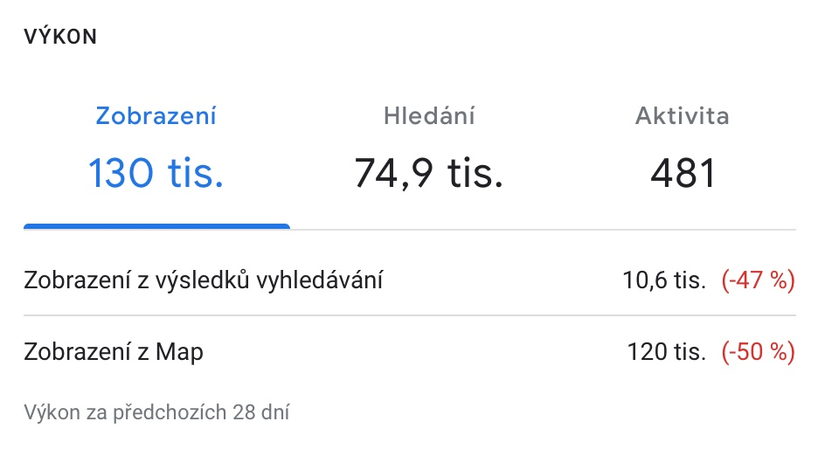

Obrázek č. 11[66]– Výkon firmy na Google Moje firma

Na obrázku č. 11 můžeme vidět, jak si naše firma za posledních 28 dní vedla v počtu zobrazení, hledání a aktivity.

Počet zobrazení znamená, kolikrát se naše firma ukázala uživatelům ve vyhledávači. Počet hledání znamená, kolikrát naši firmu přímo hledali, nebo se jim zobrazila pro hledání kategorie restaurací a aktivita znamená například kolikrát si zobrazili webové stránky nebo kolikrát napsali recenzi.

Počet přímého hledání byl 19 tisíc uživatelů a počet necíleného hledání byl 55,9 tisíc uživatelů. U aktivit byl největší počet uživatelů zaměřen na návštěvu webových stránek (366), žádosti o zjištění trasy (99) a volání (16).

Graf č.3[67] – Akce zákazníku na Google Moje firma

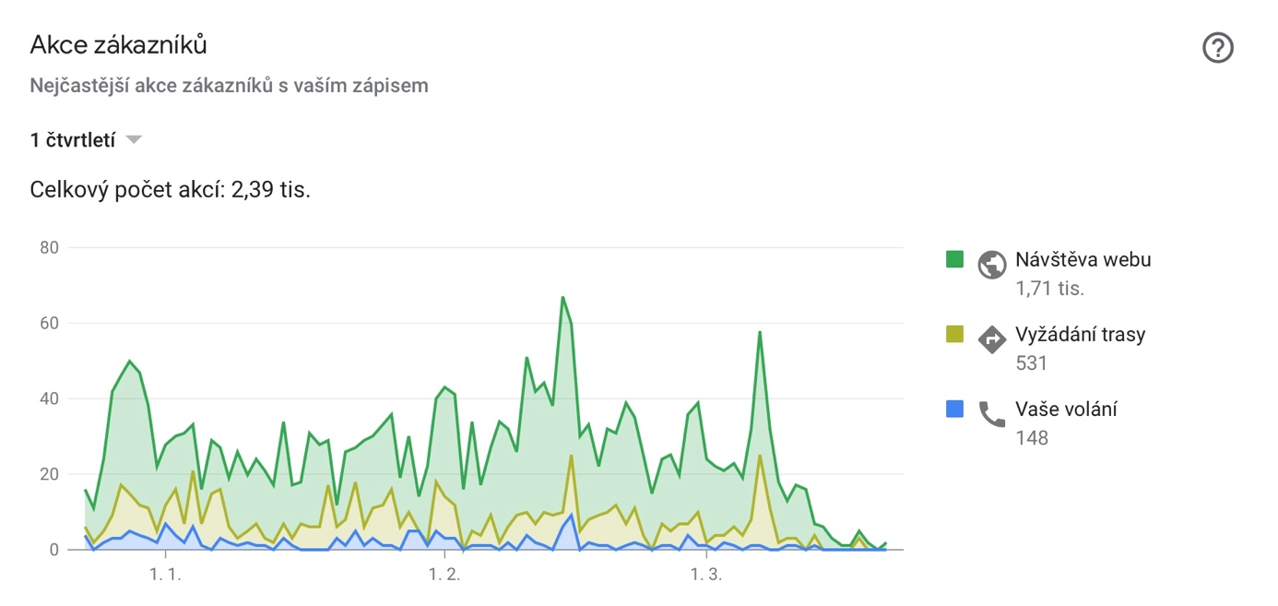

Dle grafu č.3 můžete vidět akce zákazníku od začátku roku 2020 do poloviny března 2020. Nejvíce akcí zákazníku bylo při návštěvách webu, následně vyžádaní trasy a volání.

Největší počet akcí je 14. 2., což je datum, kdy je svátek sv. Valentýna a lidé navštěvují v hojné míře restaurační zařízení a dělají si rezervace. Nejnižší hodnoty jsou od 10. března 2020, kdy v České Republice vypukla pandemie a lidé se obávali chodit do restaurací.

Graf č.4[68] – Oblíbená doba návštěv na Google Moje firma

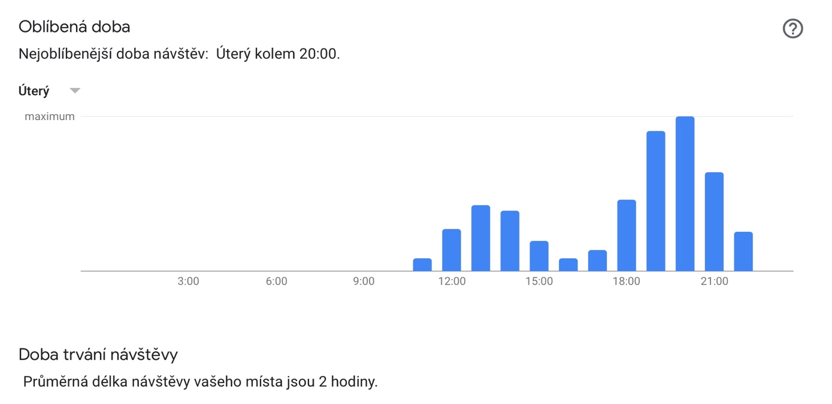

Na grafu č.4 je zobrazena doba, kdy zákazníci nejvíce navštěvují naši restauraci. Největší počet návštěv je dle grafu mezi osmou a devátou hodinou večer a mezi jednou a druhou hodinou odpoledne, což jsou časy večeří a obědů. Lidé zde také v průměru stráví dvě hodiny, což je dle mého názoru dost času.

Graf č.5 – Zobrazení fotek na Google Moje firma

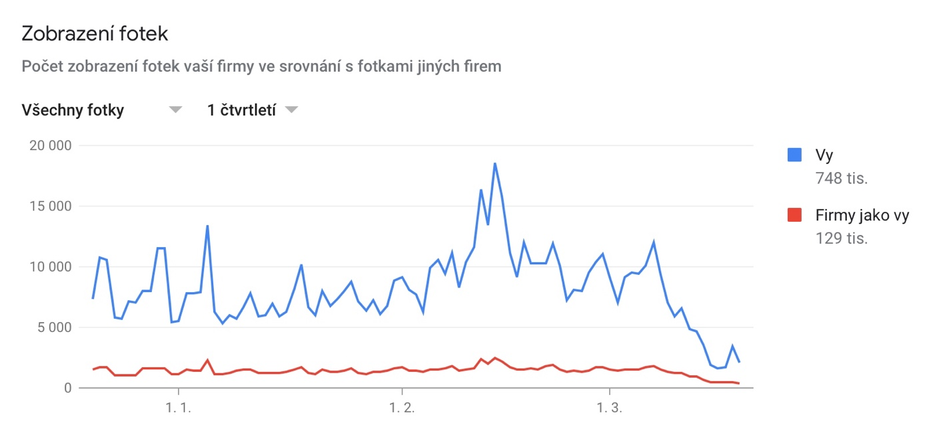

Jak můžeme vidět na grafu č. 4, zobrazení fotek naší firmy je mnohem větší než   
u konkurence, a to o celých 480 %.

**Google Analytics**

Jedná se o nástroj od společnosti Google, který umožňuje těm, kteří vlastí webové stránky získat statistická data o uživatelích jejich webových stránek. Data, která lze získat jsou například návštěvnost webu, demografické údaje uživatelů nebo jejich chování.

Tento nástroj jsme napojili na naše webové stránky až po spuštění těch nových, což bylo až v polovině února 2020.

Graf č.6 [69]– Uživatelé webových stránek na Google Analytics

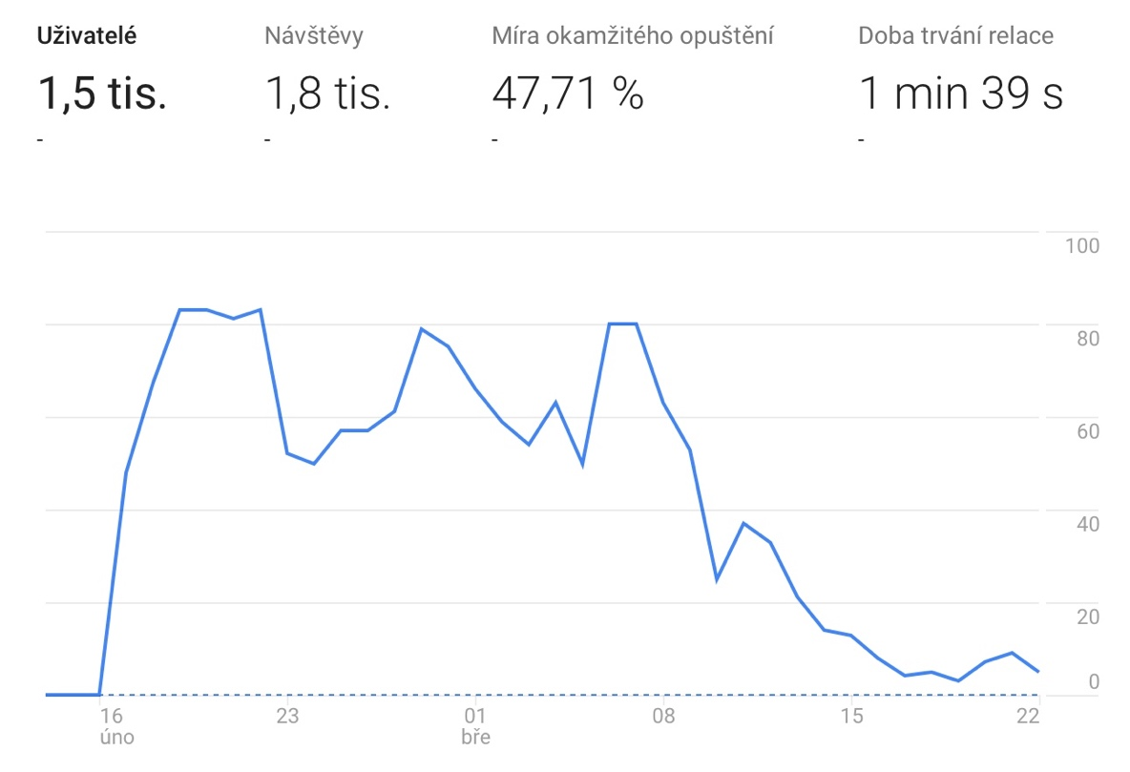

Na grafu č.6 vidíme, jaký je počet celkových uživatelů našich nových webových stránek od chvíle, kdy jsme je spojili se službou Analytics. Počet uživatel je dle mého názoru vysoký na toto období, kdy sem moc turistů nepřijíždí a můžeme také vidět, jak od druhého týdne v březnu 2020 počet uživatelů klesá z důvodu pandemie a zavření restaurace.

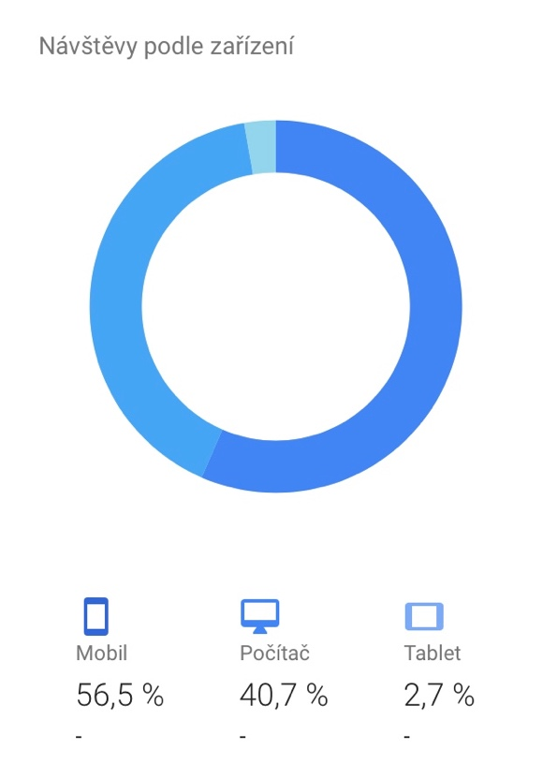

Obrázek č.12[70]– Zařízení pro zobrazení webových stránek

Ne obrázku č.12 jsou znázorněna zařízení, přes které si uživatelé zobrazují naše webové stránky. Největší počet byl zaznamená u mobilních telefonů (56,5 %), dále u počítačů (40,7 %) a v poslední řadě u tabletů (2,7 %).

Z toho vyplívá, že nejvíce lidí používá v dnešní době mobilní telefony pro zobrazení webových stránek, a proto je potřeba mít stránky dobře zoptimalizované, aby správně fungovali i na mobilních zařízeních.

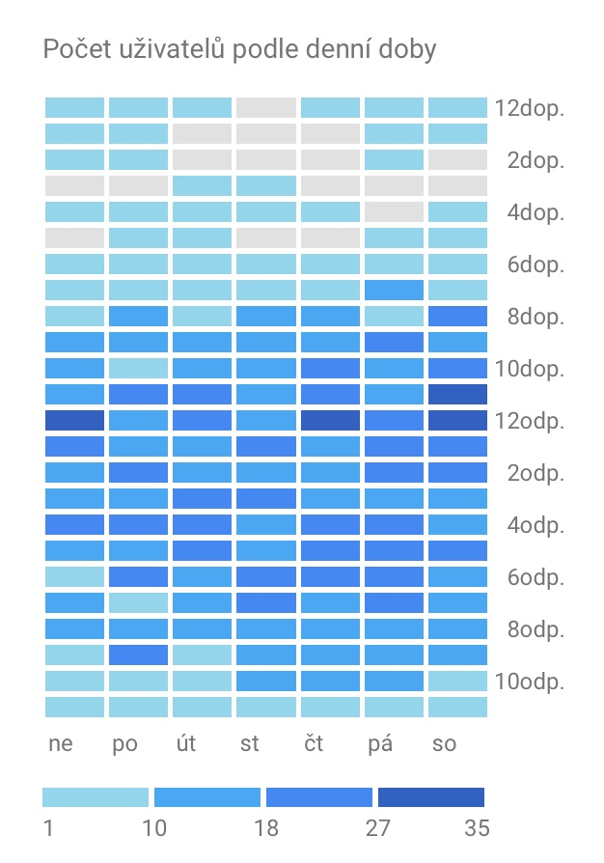

Obrázek č.13[71]– Počet uživatelů dle denní doby

Počet návštěv webových stránek dle denní doby je důležitý zejména proto, abychom mohli správně zveřejňovat novinky a různé akce ve správný čas. Nejvíce uživatelů si zobrazuje stránky okolo poledne a nejvíce v neděli, čtvrtek a v sobotu. Dle mého názoru je to z důvodu toho, že se chtějí dozvědět aktuální polední menu. Je ale dobré tyto časy využívat i pro již zmiňované zveřejňování akcí a novinek, jelikož je v tento čas na našem webu nejvíce uživatelů.

## Sociální sítě Moravské restaurace

Sociální sítě jsou dle mého názoru v dnešní době pro gastronomický podnik nutností, jelikož na nich v roce 2019 bylo aktivních 3,484 miliardy osob na celém světě, což představuje 45 % celkové populace země.[72]

Jen v České Republice byl v roce 2019 počet aktivních uživatelů 5,7 milionu, což je 57 % celkové populace České Republiky, kam se počítají i batolata a malé děti, které k sociálním sítím nemají přístup.[73]

Registrace a využívání sociálních sítí je zdarma a je to způsob propagace, kde je obrovský potenciál a obrovské množství potencionálních zákazníků nebo uživatelů.

Až do roku 2016 naše firma nedisponovala účty na žádných sociálních sítích. Jako první jsme začal spravovat firemní účet na aplikaci TripAdvisor a hned poté následovala sociální síť Facebook. V roce 2019 jsem založil také firemní Instragram.

### TripAdvisor

Jedná se internetovou stránku, ale hlavně o mobilní aplikaci, která je věnovaná cestování. V její databázi se nacházejí, hotely, restaurace, památky a další věci, které by mohli cestovatele zajímat.

Cestovatelé přiřazují recenze jak k památkám, tak k restauracím a ubytovacím zařízením. Tato aplikace je hojně využívaná po celém světě a uživatelé si dle ní vybírají například kam půjdou na oběd. Aplikace také dokáže dle filtru zobrazit podniky nebo služby, které si samy zvolíte. Restaurace si můžete filtrovat například dle ceny, dle typu kuchyně, dle toho, jestli se jedná o snídani, oběd nebo večeři nebo dle typu podniku (bar, diskotéka, dezerty, pekárna)   
a také dle minimálního hodnocení ostatních uživatelů.

Aplikace také utváří ve vámi vybraných lokacích žebříčky podniků nebo služeb dle hodnocení uživatelů.

V Olomouci v oblasti restaurací je evidováno celkem 181 podniků, mezi které se řadíme na třetí místo.

U vašeho podniku si můžete uvést veškeré informace, které zvyšují zájem uživatelů. Můžete se zařadit do typu kuchyně, napsat jídelní lístek, uvést otevírací dobu, email a veškeré kontaktní údaje.

Aplikace také uděluje každý rok takzvaný Certifikát výjimečnosti ubytovacím zařízením, atrakcím nebo restauracím, které od uživatelů získávají dlouhodobě skvělé recenze. Naše restaurace tímto certifikátem disponuje.

Jelikož TripAdvisor využívá bezmála 390 milionů uživatelů po celém světě[74], je dle mého názoru pro firmy zajímavou marketingovou platformou, která se dá skvěle využít i bezplatně.

Naše restaurace má na TripAdvisoru přidaných celkem 180 fotek od uživatelů a celkem 468 recenzí, které dám dávají dohromady čtyři a půl bodů z celkových pěti.

### Facebook

Na konci roku 2018 jsem začal spravovat naše firemní stránky na sociální síti Facebook. Tato síť umožňuje přidávat příspěvky, vytvářet události, ale také zabezpečit placenou propagaci a jiné marketingové nástroje.

Když jsem profil naší restaurace přebíral od předchozího manažera, který nebyl na síti aktivní, čítal počet sledujících něco kolem 90 lidí. Za rok 2019 se mi podařilo zvednou počet sledujících na aktuální počet 367 uživatelů.

Na profil pravidelně přidáváme aktuální fotografie z prostředí restaurace, všechny události, ale také mimořádnou nabídku, aktuální menu nebo informace, které by uživatele mohli zajímat.

Na Facebooku pro firmy existují také doporučení a recenze, které máme také velice pozitivní, stejně jako u aplikace TripAdvisor. Hodnocení naší restaurace je 4,4 bodů  
z 5 možných.

Facebook také umožňuje vystavování pracovních nabídek zcela zdarma přes sekci kariéra, což nám umožňuje získávat nové kolegy do týmu. Tuto možnost je dle mého názoru dobré využít, jelikož je Facebook obrovská komunita, kde mohou vaši pracovní nabídku vidět až tisíce lidí, a to zcela zdarma. Běžně se ceny inzerátů na webech k tomu určeným pohybuje cena zveřejnění jednoho inzerátu okolo 4 000,- Kč.

Facebook nabízí také centrum propagace a reklam, který jsem využil zatím dvakrát pro propagaci dvou různých příspěvků.

Jestliže chcete nějaký příspěvek nebo událost propagovat, musíte si zvolit parametry.   
(viz příloha 9, 10)

Prvním parametrem je rozpočet a plán propagace, kde si zvolíte váš rozpočet v dolarech, datum začátku propagace a datum ukončení propagace.

Dále si volíte okruh uživatelů. V této sekci si volíte lokalitu (např. Česká Republika), věk uživatelů, pohlaví uživatelů a podrobné cítění, které definuje okruh uživatelů zahrnutím nebo vyloučením demografických údajů, zájmů a chování.

Můžete si vybrat také umístění příspěvků na zařízení, platformy (Facebook, Instagram), kanály (kanál Instagramu, Facebook Marketplace, videokanály, pravý sloupec Facebooku, …) a také spoustu dalších umístění.

Facebook pro firmy nabízí také kreativní portál (Creative Hub), kde vám pomůže vytvořit poutavou reklamu pomocí fotek nebo videí.

Sociální síť vám umožňuje zobrazit si přehledy dosahů příspěvku, dosahů příběhu, doporučení, zájmu o příspěvky, míru odezvy, lidí sledující vaši stránku nebo třeba počet zobrazení vaší stránky.

Umožňuje také zobrazit vaše příspěvky v číslech. U příspěvků se vám zobrazují dosahy, projevený zájem uživatelů nebo kliknutí na příspěvek.

Můžete si také srovnat, jak si vaše stránka vede v porovnání s jinými obdobnými ve vaší lokalitě v počtech „to se mi líbí“ nebo v počtech příspěvků a interakcí.

Dle mého názoru je Facebook (stejně jako ostatní sociální sítě) skvělým nástrojem pro marketing, jelikož je zdarma a s obrovským počtem uživatelů a potencionálních zákazníků.   
Je jen na vás, jak budete v propagaci dobří a jak velkou reklamu si vytvoříte.

Co se týká našich cílů na Facebookovém profilu, chceme naše zákazníky motivovat například formou soutěží a krátkých videí, nebo je jinými nástroji povzbudit   
ke komentování a podobným aktivitám.

### Instagram

Instagram moravska_restaurace jsem založil začátkem roku 2019 a propojil ho zároveň s naším Facebookovým účtem. Výhodu to má v tom, že jakmile přidám nějaký příspěvek na Facebook, okamžitě to mohu jedním kliknutím sdílet i na Instagramu.

Veškerý obsah sdílím na obou platformách stejně. Aplikace Instagram vám stejně jako   
u Facebooku nabízí přehledy vašich příspěvku, aktivity, dosahu a zobrazení, interakce a také návštěvy profilů a prokliknutí na webové stránky.

Nabízí ale také centrum reklam, které je velice podobné tomu Facebookovému, jelikož aplikaci Instagram vlastí Facebook a spadá pod něj.

Na Instagramu jsme jako firma také aktivní ve tzv. Stories, což jsou krátké příspěvky (fotky nebo videa), které uživatelé vidí jen 24 hodin. Je zde možnost si Stories dát do svého výběru, kde se vám na profilu zobrazí na dobu neomezeně dlouhou a ne, jen na 24 hodin.

Na Instagramu bychom také chtěli zapracovat na větší aktivitě sledujících, proto chceme tvořit soutěže, ale chceme se především zaměřit na klíčová slova u našich příspěvků, které se na této platformě nazývají hastagy (#). Tyto hastagy vám pomůžou pro větší dosah vašich příspěvků, jestliže ale použijete ty správné, které sleduje a používá nejvíce lidí.

### Restu.cz

Moravská restaurace má také svůj profil na platformě Restu. Tato platforma slouží k prezentaci restaurací po celé České Republice a hosté na ní můžou zjistit informace o restauraci včetně telefonu, mapy a otevírací doby, odkaz na Facebook a webové stránky restaurace nebo využít rezervačního formuláře Restu a také napsat recenzi.

Naše restaurace nevyužívá rezervačního formuláře z portálu, ale má svůj vlastní rezervační formulář na webových stránkách.

Co se týká recenzí Moravské restaurace, má jich celkem 20 a hodnocení restaurace je 5 hvězdiček z 5 možných, což je nejvyšší hodnocení, kterého lze dosáhnout.

Na portálu Restu lze také sdílet sezónní nabídky nebo využít akcí a slev, například nastavení příznivější ceny pokrmů v hodinách, kdy hosté za normálních okolností restaurace příliš nenavštěvují. Možnost slev a akcí jsme také zatím nevyužili.

Platforma nám primárně slouží jako vizitka a zpětná vazba od našich zákazníků ve formě recenzí, které nám slouží k tomu, abychom mohli napravit problémy, které jsou hodnoceny negativně nebo motivovat naše zaměstnance pozitivními recenzemi.

# Závěr

Online marketing je již nedílnou součástí našich životů a tvoří také významné procento v marketingových nástrojích posledních let. Gastronomické firmy se snaží využívat těchto nástrojů, ale přijde mi, že většina gastronomických podniků tohoto nástroje využívá málo, nebo nedej bože vůbec. Osobně mi přijde online marketing restaurací jako dosud ne úplně probádané téma, na které je dobré se zaměřit a podpořit ho. Chtěl bych, aby moje práce sloužila zároveň ostatním restauracím, které mají s marketingem problémy nebo ho vůbec nevyužívají.

Cílem mé bakalářské práce bylo analyzovat prostředí online marketingu pro gastronomické podniky a navrhnout řešení a postup restauracím, které těchto nástrojů využívají málo nebo vůbec. Dále pomocí vybraných zdrojů definovat, jak postupovat při tvorbě nových webových stránek a profilů na sociálních sítích, ale také jak důležitá je definice cílové skupiny, analýza klíčových slov nebo SEO. Hlavního cíle jsem chtěl dosáhnout pomocí dílčích cílů.

U prvního dílčího cíle jsem definoval základní pojmy, které souvisí s online prostředím, ale zaměřil jsem se také na pojmy jako webové stránky, webové prohlížeče a uvedl jsem také jejich příklady a funkce. Tento cíl je definován v první kapitole bakalářské práce.

Druhým dílčím cílem bylo analyzovat funkce a prospěšnost webových stránek jako marketingového nástroje. Uvedl jsem zde, jakým způsobem se mohou uživatelé na webové stránky dostat a jaké jsou důvody pro vytvoření nových stránek. Pomoci strojové rešerše jsem zjistil nové trendy z oblasti marketingu gastronomických podniků a také cíle, které by si měl každý před tvorbou nových stránek určit. Druhý dílčí cíl byl naplněn v druhé kapitole práce.

Třetím dílčím cílem, který byl splněn ve třetí a čtvrté kapitole, byla syntéza sociálních sítí a jejich historie včetně komparace. Zároveň jsem také vysvětlil, jak mohou sloužit jako marketingový nástroj a jak s nimi lze pracovat. Vysvětlil jsem také pojmy sociální média, jejich dělení a uživatele sociálních médií.

Posledním dílčím cílem, kterému jsem se věnoval v praktické části, bylo implementovat poznatky z části teoretické, důkladně rozebrat tvorbu nových webových stránek, fungování firmy na sociálních sítích a definovat cílovou skupinu, analýzu klíčových slov a také SEO. V páté kapitole jsem popsal firmu, na kterou je tato bakalářská práce implementována, následně jsem v kapitole 5.1 důkladně rozebral a vysvětlil postup tvorby nových webových stránek včetně vytvoření modelů předpokládaného rozpočtu, volby dodavatele metodou váhového hodnocení, smlouvy o dílo nebo toho, jak probíhalo fotografování a vytvořil jsem model skutečného rozpočtu pro tvorbu nových stránek. Dále jsem v kapitole 5.2 definoval cílové skupiny restaurace, v kapitole 5.3 jsem zpracoval analýzu klíčových slov a také jsem v kapitole 5.4 zpracoval SEO nových webových stránek. V kapitole 5.5 jsem se věnoval nástrojům   
Google Analytics a Google Moje firma, které jsou důležité pro získání informací o uživatelích webových stránek a internetu. Následně jsem v kapitole 5.6 rozebral marketingové aktivity zkoumané firmy na sociálních médiích.

Myslím si, že se mi podařilo splnit veškeré cíle své bakalářské práce, ale do budoucna bych chtěl více zapracovat na sociálních sítích, kde bych chtěl zákazníky více zapojit, vytvořit soutěže a na Instagramu začít používat hastagy, které by mi pomohli k dosažení více odběratelů.

Restaurace nemá prozatím profil na Twittru, protože není v České Republice ještě stále tak populární jako v jiných zemích, ale chtěl bych tento profil založit a popsat, jak celá tato sociální síť funguje v praxi.

Z provedených analýz marketingového působení na sociálních médiích vyplynulo, že   
je potřeba se více věnovat efektivnímu využití sociálních sítí Instagram a Facebook, jelikož je tento marketingový nástroj velice efektivním způsobem pro získání nových potencionálních zákazníků.

Doufám, že tato práce poslouží všem, kteří si neví rady, jak postupovat při tvorbě webových stránek nebo při marketingu na sociálních sítích.

# Seznam použité literatury

## Monografie:

1. BURIAN, Pavel. *Internet inteligentních aktivit*. Praha: Grada, 2014. Průvodce (Grada). ISBN 978-80-247-5137-5.
2. BEDNÁŘ, Vojtěch. Marketing na sociálních sítích: Prosaďte se na Facebooku   
   a Twitteru. Vyd. 1. Brno: Computer Press, 2011, 197 s. ISBN 978-80-251-3320-0.

1. JANOUCH, Viktor. *Internetový marketing: prosaďte se na webu a sociálních sítích*. Brno: Computer Press, 2010. ISBN 978-80-251-2795-7.
2. GIBBONS, Susan. *The academic library and the net gen student: making the connections*. Chicago: American Library Association, 2007. ISBN 978-0-8389-0946-1.
3. SEMERÁDOVÁ, Tereza a Petr WEINLICH. *Uživatelské parametry webového designu*. Liberec: Technická univerzita v Liberci, 2018. ISBN 978-80-7494-448-2.
4. TREADAWAY, Chris a SMITH, Mari. *Marketing na Facebooku: výukový kurz*.   
   Vyd. 1. Brno: Computer Press, 2011. 296 s. ISBN 978-80-251-3337-8.
5. *Čtěte, pokud chcete dobýt Instagram*. Vydání první. Brno: Zoner Press,   
   2017-2018. 2 svazky (144; 144 stran). ISBN 978-80-7413-368-8.
6. DAWSON, Alexander. *Výjimečný webdesign: jak tvořit osobité, přitažlivé, použitelné weby*. 1. vyd. Brno: Computer Press, 2012. 344 s. ISBN 978-80-251-3719-2.
7. ŠESTÁKOVÁ, Lucie. *WordPress: vlastní web bez programování*. 1. vyd. Brno: Computer Press, 2013. 248 s. ISBN 978-80-251-3832-8.
8. ZARRELLA, Dan. *The social media marketing book*. Sebastopol, CA: O'Reilly, c2010. ISBN 978-0-596-80660-6.
9. TUTEN, Tracy L. *Social media marketing*. 3rd edition. Thousand Oaks,   
   CA: SAGE Pub., 2017. ISBN 978-1-5264-2386-3.
10. JANOUCH, Viktor. *Internetový marketing*. 2. vyd. V Brně: Computer Press, 2014. ISBN 978-80-251-4311-7.

## Internetové zdroje:

1. Aplikace WhatsApp překonala Facebook v počtu aktivních uživatelů | Dotekomanie.cz. Dotekomanie.cz - vše o mobilech a tabletech [online]. Dostupné z: https://dotekomanie.cz/2019/01/whatsapp-prekonal-facebook-v-poctu-aktivnich-uzivatelu/
2. Messenger od Facebooku již používá každý šestý obyvatel planety. Bude se za něj platit? | Info.cz [online]. Copyright © 2001 [cit. 26.01.2020]. Dostupné z: https://www.info.cz/strategie/messenger-od-facebooku-jiz-pouziva-kazdy-sesty-obyvatel-planety-bude-se-za-nej-platit-7912.html
3. WeChat: number of users 2019 | Statista [online]. Copyright © Statista 2020   
   [cit. 26.01.2020]. Dostupné z: https://www.statista.com/statistics/255778/number-of-active-wechat-messenger-accounts/
4. Skype Flaunts 560 Million Users Figure. Latest News & Reviews by Softpedia [online]. Copyright © 2001 [cit. 26.01.2020]. Dostupné z: https://news.softpedia.com/news/Skype-Flaunts-560-Million-Users-Figure-140311.shtml
5. Snapchat má už 190 milionů uživatelů, podnik snížil ztrátu - Novinky.cz [online]. Copyright © 2003 [cit. 26.01.2020]. Dostupné z: https://www.novinky.cz/internet-a-pc/clanek/snapchat-ma-uz-190-milionu-uzivatelu-podnik-snizil-ztratu-40280942
6. Digital 2019: Global Internet Use Accelerates - We Are Social [online]. Copyright © 2008 [cit. 26.01.2020]. Dostupné z: https://wearesocial.com/blog/2019/01/digital-2019-global-internet-use-accelerates
7. Tvorba webu – Stránky k výuce informatiky – určené nejen pro studenty Gymnázia Vlašim [online]. Copyright © Marta Bechyňová 2020 [cit. 04.02.2020]. Dostupné z: http://www.ivt.mzf.cz/seminar/6-tvorba-webu/
8. About W3C. World Wide Web Consortium (W3C) [online]. Copyright © 2019 W3C [cit. 04.02.2020]. Dostupné z: https://www.w3.org/Consortium/
9. Důležité statistiky sociálních sítí pro rok 2019 : Marketing journal. PR a digitální agentura s garancí výsledku | Focus Agency [online]. Copyright © 2004   
   [cit. 04.02.2020]. Dostupné z: https://www.focus-age.cz/m-journal/aktuality/dulezite-statistiky-socialnich-siti-pro-rok-2019__s288x14670.html
10. Tomas Pflanzer presentations | SlideShare. Share and Discover Knowledge on LinkedIn [online]. Copyright © 2020 [cit. 04.02.2020]. Dostupné z: https://www.slideshare.net/gizmax
11. Top 10 Search Engines In The World. SEO and Digital Marketing Services Since 2002 - Reliablesoft.net [online]. Dostupné z: https://www.reliablesoft.net/top-10-search-engines-in-the-world/
12. Baidu se chlubí: Jsme lepší než Google, svět bude následovat nás - Euro.cz [online]. Copyright © 2020 Mladá fronta a. s. [cit. 05.02.2020]. Dostupné z: https://www.euro.cz/byznys/baidu-se-chlubi-jsme-lepsi-nez-google-svet-bude-nasledovat-nas-1416645
13. Infografika: Podíl vyhledávačů Google a Seznam na českém internetu #2019 - eVisions.cz. Online marketingová agentura - eVisions.cz [online]. Dostupné z: https://www.evisions.cz/blog-2019-01-24-infografika-podil-vyhledavacu-google-a-seznam-na-ceskem-internetu-2019/
14. Browser Market Share Worldwide | StatCounter Global Stats [online]. Copyright © StatCounter 1999 [cit. 06.02.2020]. Dostupné z: https://gs.statcounter.com/browser-market-share
15. Sociální sítě v Česku, využívá je 5,7 milionu obyvatel | Dotekomanie.cz. [online]. [cit. 06.02.2020]. Dostupné z: https://dotekomanie.cz/2019/02/socialni-site-v-cesku-vyuziva-je-57-milionu-obyvatel/
16. Žebříček TOP 10: Nejoblíbenější sociální sítě - Markomu.cz [online]. Copyright © 2015 [cit. 13.02.2020]. Dostupné z: https://www.markomu.cz/nejoblibenejsi-socialni-site/
17. Global social media ranking 2019 | Statista [online]. Copyright © Statista 2020   
    [cit. 13.02.2020]. Dostupné z: https://www.statista.com/statistics/272014/global-social-networks-ranked-by-number-of-users/
18. Než přišel Facebook. Stručný průvodce historií sociálních sítí. - Internet pro všechny [online]. Copyright © 2002 [cit. 13.02.2020]. Dostupné z: http://www.internetprovsechny.cz/nez-prisel-facebook-strucny-pruvodce-historii-socialnich-siti/
19. Facebook Expansion Enables More People to Connect with Friends in a Trusted Environment - About Facebook [online]. Copyright © 2020 Facebook [cit. 13.02.2020]. Dostupné z: https://about.fb.com/news/2006/09/facebook-expansion-enables-more-people-to-connect-with-friends-in-a-trusted-environment/
20. Některou ze služeb Facebooku využije měsíčně 2,8 mld. lidí - Cnews.cz [online]. Dostupné z: https://www.cnews.cz/facebook-vysledky-q3-2019
21. Jak vznikl a následně uspěl Instagram, jehož hodnota se dnes odhaduje na 35 miliard dolarů? – CzechCrunch [online]. Copyright © 2020 CzechCrunch.cz. Server provozuje společnost CzechCrunch s.r.o. se sídlem Plaská 622 [cit. 16.02.2020]. Dostupné z: https://www.czechcrunch.cz/2015/07/jak-vznikl-a-nasledne-uspel-instagram-jehoz-hodnota-se-dnes-odhaduje-na-35-miliard-dolaru/
22. Kde se vzal, tu se vzal, Instagram – MéPodnikání.cz [online]. Dostupné z: https://mepodnikani.cz/socialni-site/kde-se-vzal-tu-se-vzal-instagram/
23. DOČEKAL, Daniel. Facebook se TikToku bojí. Marketéři a rodiče by měli též. *lupa.cz* [online] Copyright © 1998 [cit. 16.02.2020]. Dostupné z: https://www.lupa.cz/clanky/facebook-se-tiktoku-boji-marketeri-a-rodice-by-meli-tez/
24. Instagram submits to Russia censor's demands - BBC News [online]. Copyright © 2020 BBC. [cit. 16.02.2020]. Dostupné z: https://www.bbc.com/news/technology-43070555
25. Jak vznikl Twitter? W4T.CZ [online] Copyright © 2015 W4T s.r.o. [cit. 16.02.2020]. Dostupné z: https://www.w4t.cz/jak-vznikl-twitter-35383/
26. Devět let Twitteru: Vše začal památný první tweet z 21. března. *lupa.cz* [online] Copyright © 1998 [cit. 16.02.2020]. Dostupné z: https://www.lupa.cz/clanky/devet-let-twitteru-pamatny-prvni-tweet-z-21-brezna-2006/
27. Twitter zvýšil zisk i tržby, překvapivě vzrostl i počet uživatelů - Seznam Zprávy. Seznam Zprávy [online]. Copyright © 1996 [cit. 16.02.2020]. Dostupné z: https://www.seznamzpravy.cz/clanek/twiiter-zvysil-zisk-i-trzby-prekvapive-vzrostl-i-pocet-uzivatelu-70878
28. Twitter těží z růstu uživatelů sítě. Vykázal rekordní výnosy. E15.cz [online] Copyright © 2001 [cit. 16.02.2020]. Dostupné z: https://www.e15.cz/byznys/technologie-a-media/kazdy-den-152-milionu-lidi-na-siti-twitter-vykazal-rekordni-trzby-1366587
29. TripAdvisor Network Effect and the Benefits of Total Engagement | TripAdvisor [online]. Copyright © 2020 TripAdvisor LLC All rights reserved. [cit. 17.02.2020]. Dostupné z: https://www.tripadvisor.com/TripAdvisorInsights/w828?fbclid=IwAR2451S7etPbaWFGZtc_exp73Olj6Uup_4Lb25v4SOpqgP2l1q6NkJDAmA0
30. Kontakty | Moravská restaurace Olomouc [online]. Copyright © 2020 Moravská restaurace [cit. 28.02.2020]. Dostupné z: https://www.moravskarestaurace.cz/kontakty
31. Sociální sítě a jejich vývoj – pohled do historie. *Objevit.cz* [online]. 2013 [cit. 2020-03-10]. Dostupné z: https://www.objevit.cz/socialni-site-vyvoj-pohled-do-historie-t22280
32. Než přišel Facebook. Stručný průvodce historií sociálních sítí. *Internet pro všechny* [online]. 2017 [cit. 2020-03-10]. Dostupné z: http://www.internetprovsechny.cz/nez-prisel-facebook-strucny-pruvodce-historii-socialnich-siti/
33. Bulletin Board System. In: *Wikipedia: the free encyclopedia* [online]. San Francisco (CA): Wikimedia Foundation, 2020 [cit. 2020-03-10]. Dostupné z: https://cs.wikipedia.org/wiki/Bulletin_Board_System
34. Zaniklé sociální sítě – které se neuchytily a proč? Zoom magazín [online]. Copyright © FTV Prima 2003 [cit. 10.03.2020]. Dostupné z: <https://zoommagazin.iprima.cz/zajimavosti/zanikle-socialni-site-ktere-se-neuchytily-proc>
35. Negativní pozitiva: Sociální sítě plné rozporů - Studenta.cz. Studenta - Studenta.cz [online]. Copyright © Copyright Economia, a.s. [cit. 10.03.2020]. Dostupné z: https://www.studenta.cz/negativni-pozitiva-socialni-site-plne-rozporu/r~st:article:3399/
36. Máme více uživatelů internetu, než je současný průměr v Evropské unii, a více než polovina Čechů používá sociální sítě | MPO. Ministerstvo průmyslu a obchodu [online]. Copyright © Copyright 2005 [cit. 10.03.2020]. Dostupné z: https://www.mpo.cz/cz/e-komunikace-a-posta/postovni-sluzby/sluzby-informacni-spolecnosti/mame-vice-uzivatelu-internetu--nez-je-soucasny-prumer-v-evropske-unii--a-vice-nez-polovina-cechu-pouziva-socialni-site--241630/
37. Sociální sítě škodí naší psychice, prezentují zkreslený svět, píše studie. Deník.cz [online]. Copyright © [cit. 10.03.2020]. Dostupné z: https://www.denik.cz/ze_sveta/socialni-site-skodi-nasi-psychice-prezentuji-zkresleny-svet-pise-studie-20170606.html
38. Instagram ranked worst for young people’s mental health. RSPH | Royal Society for Public Health UK [online]. Dostupné z: https://www.rsph.org.uk/about-us/news/instagram-ranked-worst-for-young-people-s-mental-health.html
39. Vítejte ve službě Moje firma na Googlu - Nápověda Moje firma na Googlu. Google Help [online]. Copyright © 2020 Google [cit. 22.03.2020]. Dostupné z: https://support.google.com/business/answer/6300665?hl=cs
40. Když se řekne YouTube... | Ikaros [online]. Copyright © 1997 [cit. 23.03.2020]. Dostupné z: https://ikaros.cz/kdyz-se-rekne-youtube
41. YouTube. In: *Wikipedia: the free encyclopedia* [online]. San Francisco (CA): Wikimedia Foundation, 2017 [cit. 2020-03-23]. Dostupné z: https://cs.wikipedia.org/wiki/YouTube
42. Před patnácti lety vznikl YouTube. První video bylo o dlouhých chobotech — Česká televize. ČT24 [online]. Copyright © [cit. 23.03.2020]. Dostupné z: https://ct24.ceskatelevize.cz/ekonomika/3048476-pred-patnacti-lety-vznikl-youtube-prvni-video-bylo-o-dlouhych-chobotech
43. Základy sociálních sítí: Jak na YouTube marketing | Daniela Pavoničová [online]. Copyright © 2020 [cit. 23.03.2020]. Dostupné z: https://pavonicova.cz/jak-na-youtube-marketing/
44. TripAdvisor. In: *Wikipedia: the free encyclopedia* [online]. San Francisco (CA): Wikimedia Foundation, 2017 [cit. 2020-03-23]. Dostupné z: https://cs.wikipedia.org/wiki/YouTube
45. Jak funguje Booking, Airbnb nebo TripAdvisor - Měšec.cz [online]. Copyright © 1998 [cit. 23.03.2020]. Dostupné z: https://www.mesec.cz/clanky/jak-funguje-booking-airbnb-tripadvisor/
46. Propagační nástroje | TripAdvisor Insights [online]. Copyright © [cit. 23.03.2020]. Dostupné z: https://www.tripadvisor.cz/TripAdvisorInsights/promote
47. Pavel Suchánek z Restu.cz: Chceme z Restu udělat takový Facebook pro restaurace - CzechCrunch [online]. Copyright © 2020 CzechCrunch.cz. Server provozuje společnost CzechCrunch s.r.o. se sídlem Plaská 622 [cit. 23.03.2020]. Dostupné z: https://www.czechcrunch.cz/2015/08/pavel-suchanek-z-restu-cz-chceme-z-restu-udelat-takovy-facebook-pro-restaurace/
48. pro.RESTU.cz | Rezervace jako nástroj [online]. Copyright © 2020 Restu s.r.o.   
    [cit. 23.03.2020]. Dostupné z: https://pro.restu.cz
49. *Google: Moje Firma* [online]. 2020 [cit. 2020-04-07]. Dostupné z: https://www.google.com/intl/cs_cz/business/
50. *Google: Analytics* [online]. 2020 [cit. 2020-04-07]. Dostupné z: https://analytics.google.com/analytics/
51. Webové stránky jako základ (nejen) online marketingu. [online]. Copyright © MarketUP s.r.o. 2020 [cit. 24.03.2020]. Dostupné z: https://www.marketup.cz/cs/blog/webove-stranky-jako-zaklad-nejen-online-marketingu/
52. Na internetu přibývá seniorů | ČSÚ. Český statistický úřad [online]. Dostupné z: https://www.czso.cz/csu/czso/na-internetu-pribyva-senioru

# Seznam obrázků

Obrázek č.1– Počet digitálně aktivních obyvatel země 8

Obrázek č.2 – příklad HTML jazyka 11

Obrázek č.3 – Nejpoužívanější webové prohlížeče na světě (2019-2020) 13

Obrázek č.4 – Nejvíc používané vyhledávače ve světě (2019) 16

Obrázek č.5 – Podíl všech vyhledávačů na českém trhu 18

Obrázek č.6 – Nejpopulárnější sociální sítě září 2019 (v milionech) 24

Obrázek č.7– Analýza klíčových slov (zdroj: vlastní zpracování) 52

Obrázek č.8 – Vývoj hledanosti fráze „Moravská restaurace“ za uplynulý rok 2019   
(zdroj: vlastní zpracování) 53

Obrázek č.9 – Vývoj hledanosti fráze „Restaurace Olomouc“ za uplynulý rok 2019   
(zdroj: vlastní zpracování) 53

Obrázek č.10 – Chyba grafiky na stránce 55

Obrázek č. 11– Výkon firmy na Google Moje firma 56

Obrázek č.12– Zařízení pro zobrazení webových stránek 60

Obrázek č.13– Počet uživatelů dle denní doby 61

# Seznam grafů

Graf č.1 – Součet nejhledanějších kategorií za měsíc (zdroj: vlastní zpracování) 52

Graf č.2 – Součet nejhledanějších přívlastků za měsíc (zdroj: vlastní zpracování) 53

Graf č.3 – Akce zákazníku na Google Moje firma 57

Graf č.4 – Oblíbená doba návštěv na Google Moje firma 58

Graf č.5 – Zobrazení fotek na Google Moje firma 58

Graf č.6 – Uživatelé webových stránek na Google Analytics 59

# Seznam tabulek

Tabulka č. 1 – Počet světových uživatelů Instant messaging (zdroj: vlastní zpracování) 10

Tabulka č. 2 – srovnání HTML a XHTML kodů (zdroj: vlastní zpracování) 11

Tabulka č. 3 – Předpokládaný rozpočet pro tvorbu webových stránek (zdroj: vlastní zpracování) 41

Tabulka č. 4 – metoda váhového hodnocení podle hodnot (zdroj: vlastní zpracování) 42

Tabulka č. 5 – cenová nabídka vytvoření webových stránek (zdroj: vlastní zpracování) 44

Tabulka č. 6 – skutečný rozpočet pro tvorbu webových stránek (zdroj: vlastní zpracování) 48

# Seznam příloh

Příloha 1: prvotní návrh úvodní stany na nových webových stránkách 77

Příloha 2: návrh nadpisů na nové webové stránky 77

Příloha 3: návrh odrážkového a číselného seznamu a tabulek 78

Příloha 4: návrh galerie fotografií 78

Příloha 5: první logo Moravské restaurace (2012) 79

Příloha 6: druhé logo Moravské restaurace (2015) 79

Příloha 7: nové černo-bíle logo Moravské restaurace (2020) 80

Příloha 8: nové barevné logo Moravské restaurace (2020) 80

Příloha 9: parametry pro reklamu na Facebook 81

Příloha 10: parametry pro reklamu na Facebook (2. část) 81

# PŘÍLOHY

Příloha 1: prvotní návrh úvodní stany na nových webových stránkách

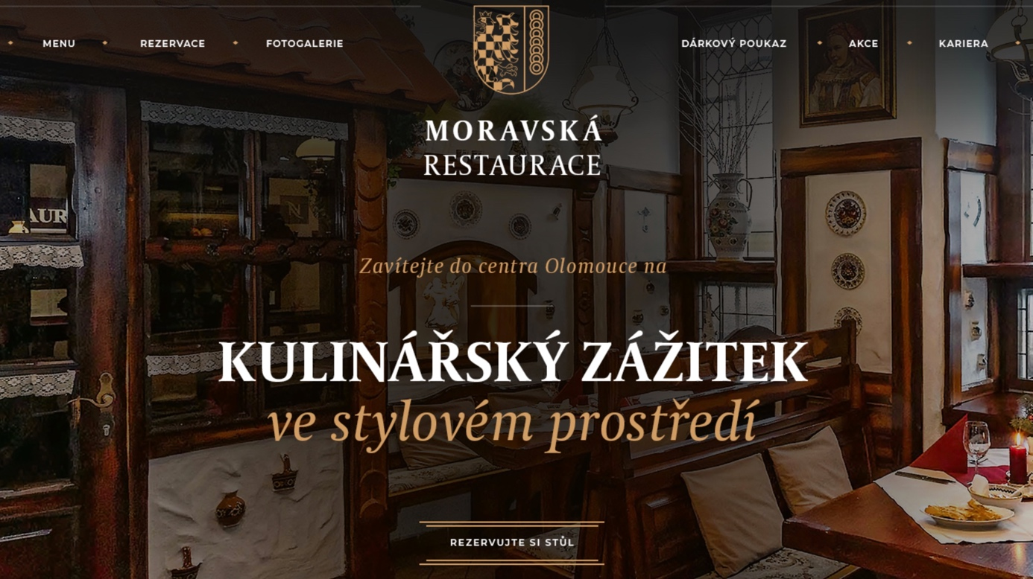

Příloha 2: návrh nadpisů na nové webové stránky

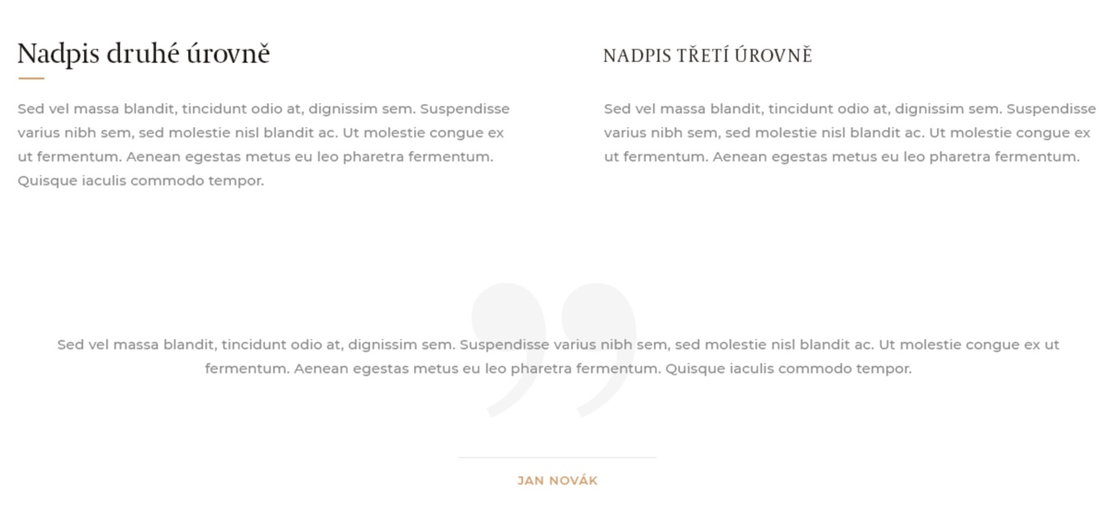

Příloha 3: návrh odrážkového a číselného seznamu a tabulek

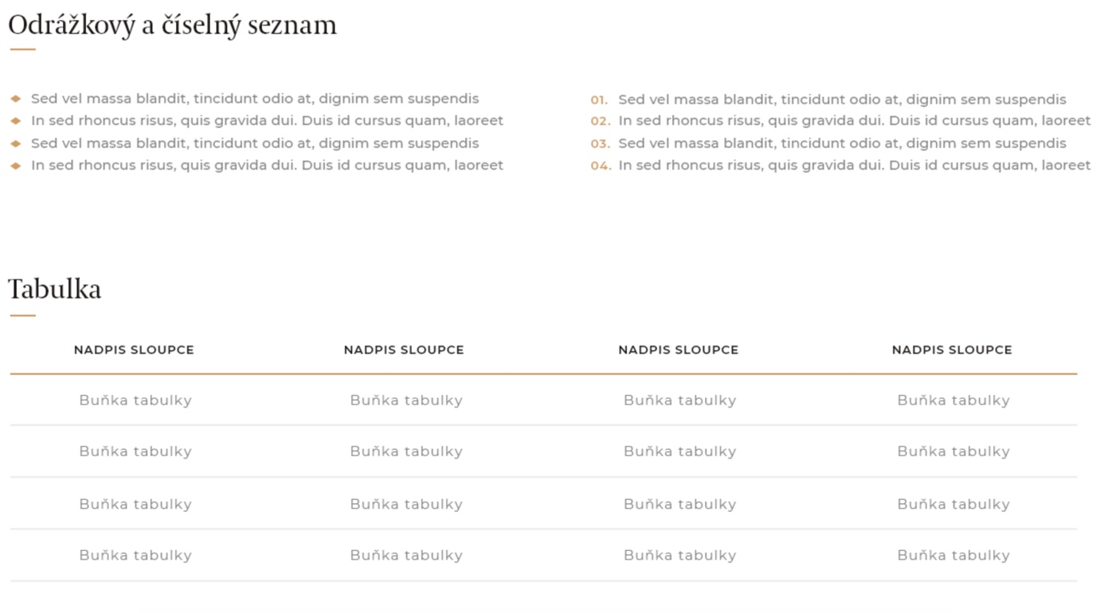

Příloha 4: návrh galerie fotografií

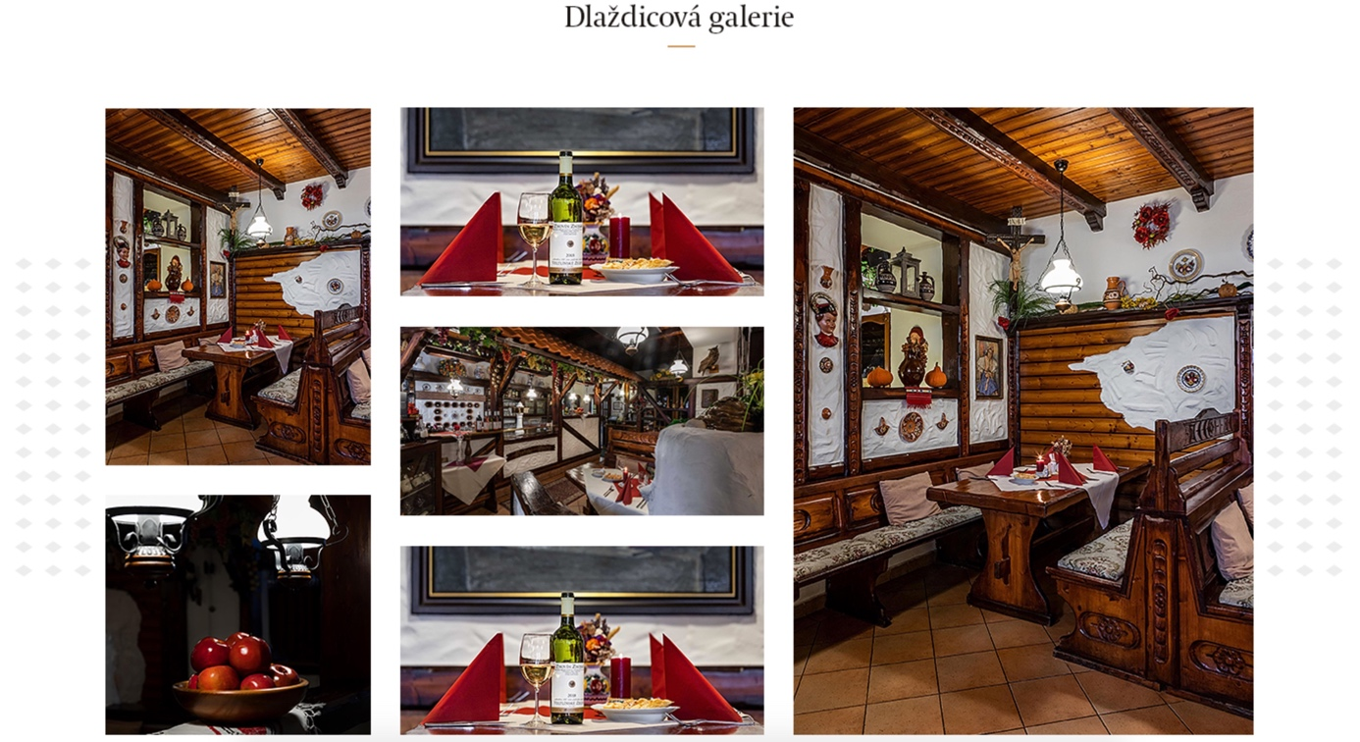

Příloha 5: první logo Moravské restaurace (2012)



Příloha 6: druhé logo Moravské restaurace (2015)



Příloha 7: nové černo-bíle logo Moravské restaurace (2020)



Příloha 8: nové barevné logo Moravské restaurace (2020)



Příloha 9: parametry pro reklamu na Facebook

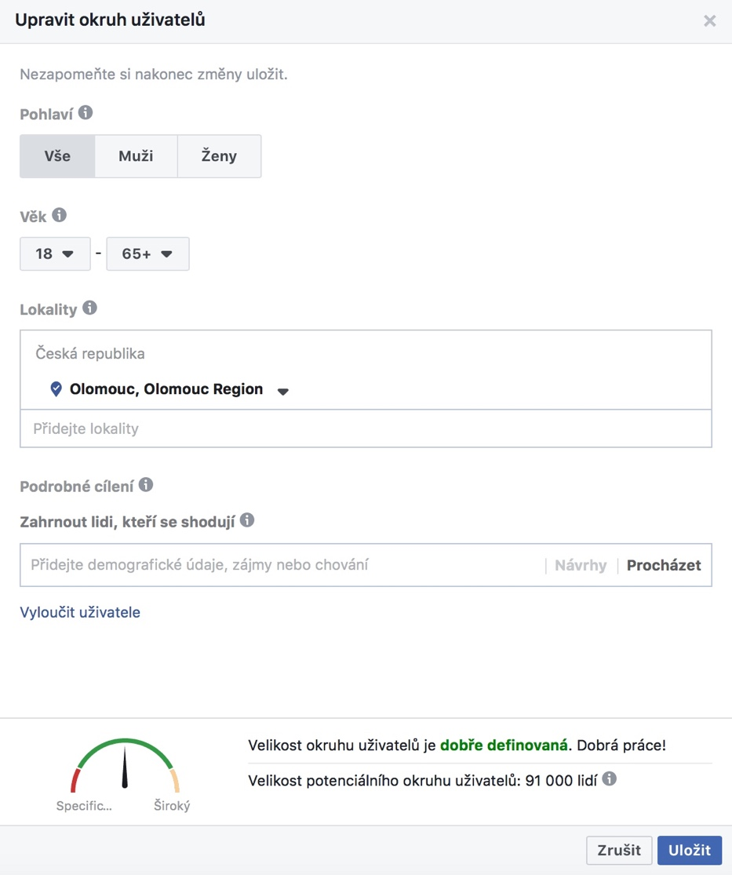

Příloha 10: parametry pro reklamu na Facebook (2. část)

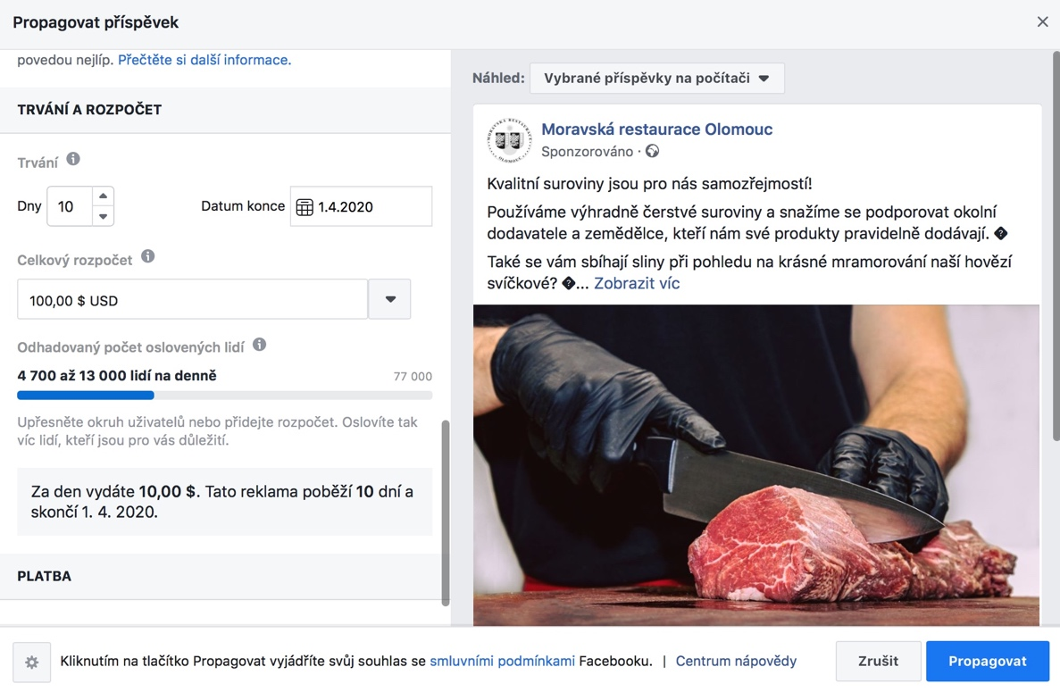

# ANOTACE

Bibliografický údaj:

MATĚJ, Filip. *Webové stránky a sociální sítě jako nástroje marketingu v gastronomickém podniku*. Olomouc, 2020. Bakalářská práce. Moravská vysoká škola Olomouc. Vedoucí práce PhDr. Jan Lavrinčík.

Název práce:

Webové stránky a sociální sítě jako nástroje marketingu v gastronomickém podniku

Autor:

Filip Matěj

Ústav:

Ústav informatiky a aplikované matematiky

Vedoucí práce:

PhDr. Jan Lavrinčík

Abstrakt:

V mé práci poukazuji na vliv sociálních médií a internetového marketingu na gastronomický podnik.

Tvorbou nových webových stránek a vytvořením profilů podniku na sociálních sítích chci zlepšit vizitku podniku, díky které by mohl získat nové potencionální zákazníky, jelikož se prezentuje hlavně na webu.

Sociální sítě se staly již nedílnou součástí našich životů, proto nás v jisté míře   
i ovlivňují. Dalo by se toho ale i využít ve prospěch firmy, kde marketing hraje velkou roli.

Klíčová slova:

Facebook, Instagram, Twitter, sociální sítě, marketing, Google, webové stránky, SEO, analýza, www, webový prohlížeč

Title:

Websites and social networks as a marketing tool in a gastronomic business

Author:

Filip Matěj

Department:

Institute of Computer Science and Applied Mathematics

Supervisor:

PhDr. Jan Lavrinčík

Abstract:

In my work I point out the influence of social media and internet marketing on the gastronomic business.

By creating new websites and creating business profiles on social networks, I want to improve the business card that could help me attract new potential customers by presenting itself mainly on the web.

Social networks have become an integral part of our lives, which is why they influence us to a certain extent. But it could also be used in favor of a company where marketing plays a big role.

Keywords:

Facebook, Instagram, Twitter, social networking, marketing, Google, website, SEO, analysis, www, web browser

1. Digital 2019: Global Internet Use Accelerates - We Are Social. Home [online]. Copyright © 2008   
   [cit. 26.01.2020]. Dostupné z: https://wearesocial.com/blog/2019/01/digital-2019-global-internet-use-accelerates
2. BURIAN, Pavel. *Internet inteligentních aktivit*. Praha: Grada Publishing, 2014 ISBN 978-80-247-5137-5.
3. Aplikace WhatsApp překonala Facebook v počtu aktivních uživatelů [online]. Dostupné z: https://dotekomanie.cz/2019/01/whatsapp-prekonal-facebook-v-poctu-aktivnich-uzivatelu/
4. Messenger od Facebooku již používá každý šestý obyvatel planety. Bude se za něj platit? [online]. Copyright © 2001 [cit. 26.01.2020]. Dostupné z: https://www.info.cz/strategie/messenger-od-facebooku-jiz-pouziva-kazdy-sesty-obyvatel-planety-bude-se-za-nej-platit-7912.html
5. WeChat: number of users 2019 [online]. Copyright © Statista 2020 [cit. 26.01.2020]. Dostupné z: https://www.statista.com/statistics/255778/number-of-active-wechat-messenger-accounts/
6. Snapchat má už 190 milionů uživatelů, podnik snížil ztrátu [online]. Copyright © 2003 [cit. 26.01.2020].   
   Dostupné z: https://www.novinky.cz/internet-a-pc/clanek/snapchat-ma-uz-190-milionu-uzivatelu-podnik-snizil-ztratu-40280942
7. Tvorba webu – Stránky k výuce informatiky. Stránky k výuce informatiky – určené nejen pro studenty Gymnázia Vlašim [online]. Copyright © Marta Bechyňová 2020 [cit. 04.02.2020]. Dostupné z: http://www.ivt.mzf.cz/seminar/6-tvorba-webu/
8. About W3C. World Wide Web Consortium (W3C) [online]. Copyright © 2019 W3C [cit. 04.02.2020].   
   Dostupné z: https://www.w3.org/Consortium/
9. Browser Market Share Worldwide [online]. Copyright © StatCounter 1999 [cit. 06.02.2020]. Dostupné z: https://gs.statcounter.com/browser-market-share
10. tamtéž
11. JANOUCH, Viktor. *Internetový marketing: prosaďte se na webu a sociálních sítích*. Brno: Computer Press, 2010. ISBN 978-80-251-2795-7.
12. Top 10 Search Engines In The World. SEO and Digital Marketing Services Since 2002 - Reliablesoft.net [online]. Dostupné z: https://www.reliablesoft.net/top-10-search-engines-in-the-world/
13. tamtéž
14. Baidu se chlubí: Jsme lepší než Google, svět bude následovat nás - Euro.cz [online]. Copyright © 2020 Mladá fronta a. s. [cit. 05.02.2020]. Dostupné z: https://www.euro.cz/byznys/baidu-se-chlubi-jsme-lepsi-nez-google-svet-bude-nasledovat-nas-1416645
15. Infografika: Podíl vyhledávačů Google a Seznam na českém internetu #2019 - eVisions.cz [online]. Dostupné z: https://www.evisions.cz/blog-2019-01-24-infografika-podil-vyhledavacu-google-a-seznam-na-ceskem-internetu-2019/
16. tamtéž
17. JANOUCH, Viktor. *Internetový marketing*. s. 279.
18. JANOUCH, Viktor. *Internetový marketing*. s. 233.
19. Současné trendy marketingu hotelů a restaurací. Gastro&Hotel [online]. Copyright © Gastro [cit. 24.03.2020]. Dostupné z: https://gastroahotel.cz/rubriky/manager/soucasne-trendy-marketingu-hotelu-restauraci/
20. Webové stránky jako základ (nejen) online marketingu. [online]. Copyright © MarketUP s.r.o. 2020   
    [cit. 24.03.2020]. Dostupné z: https://www.marketup.cz/cs/blog/webove-stranky-jako-zaklad-nejen-online-marketingu/
21. Sociální sítě a jejich vývoj – pohled do historie. *Objevit.cz* [online]. 2013 [cit. 2020-03-10]. Dostupné z: https://www.objevit.cz/socialni-site-vyvoj-pohled-do-historie-t22280
22. Než přišel Facebook. Stručný průvodce historií sociálních sítí. *Internet pro všechny* [online]. 2017 [cit. 2020-03-10]. Dostupné z: http://www.internetprovsechny.cz/nez-prisel-facebook-strucny-pruvodce-historii-socialnich-siti/
23. Bulletin Board System. In: *Wikipedia: the free encyclopedia* [online]. San Francisco (CA): Wikimedia Foundation, 2020 [cit. 2020-03-10]. Dostupné z: https://cs.wikipedia.org/wiki/Bulletin_Board_System
24. Zaniklé sociální sítě – které se neuchytily a proč? Zoom magazín [online]. Copyright © FTV Prima 2003   
    [cit. 10.03.2020]. Dostupné z: https://zoommagazin.iprima.cz/zajimavosti/zanikle-socialni-site-ktere-se-neuchytily-proc
25. Negativní pozitiva: Sociální sítě plné rozporů - Studenta.cz [online]. Copyright © Copyright Economia, a.s. [cit. 10.03.2020]. Dostupné z: https://www.studenta.cz/negativni-pozitiva-socialni-site-plne-rozporu/r~st:article:3399/
26. Na internetu přibývá seniorů | ČSÚ. Český statistický úřad [online]. Dostupné z: https://www.czso.cz/csu/czso/na-internetu-pribyva-senioru
27. Máme více uživatelů internetu, než je současný průměr v Evropské unii, a více než polovina Čechů používá sociální sítě | MPO. Ministerstvo průmyslu a obchodu [online]. Copyright © Copyright 2005 [cit. 10.03.2020]. Dostupné z: https://www.mpo.cz/cz/e-komunikace-a-posta/postovni-sluzby/sluzby-informacni-spolecnosti/mame-vice-uzivatelu-internetu--nez-je-soucasny-prumer-v-evropske-unii--a-vice-nez-polovina-cechu-pouziva-socialni-site--241630/
28. Sociální sítě škodí naší psychice, prezentují zkreslený svět, píše studie. Deník.cz [online]. Copyright ©   
    [cit. 10.03.2020]. Dostupné z: https://www.denik.cz/ze_sveta/socialni-site-skodi-nasi-psychice-prezentuji-zkresleny-svet-pise-studie-20170606.html
29. Instagram ranked worst for young people’s mental health. RSPH | Royal Society for Public Health UK [online]. Dostupné z: https://www.rsph.org.uk/about-us/news/instagram-ranked-worst-for-young-people-s-mental-health.html
30. Global social media ranking 2019 | Statista.com [online]. Copyright © Statista 2020 [cit. 13.02.2020]. Dostupné z: https://www.statista.com/statistics/272014/global-social-networks-ranked-by-number-of-users/
31. Žebříček TOP 10: Nejoblíbenější sociální sítě - Markomu.cz [online]. Copyright © 2015 [cit. 13.02.2020]. Dostupné z: https://www.markomu.cz/nejoblibenejsi-socialni-site/
32. Global social media ranking 2019 | Statista.com [online]. Copyright © Statista 2020 [cit. 13.02.2020]. Dostupné z: https://www.statista.com/statistics/272014/global-social-networks-ranked-by-number-of-users/
33. Než přišel Facebook. Stručný průvodce historií sociálních sítí. - Internet pro všechny [online]. Copyright © 2002 [cit. 13.02.2020]. Dostupné z: http://www.internetprovsechny.cz/nez-prisel-facebook-strucny-pruvodce-historii-socialnich-siti/
34. Facebook Expansion Enables More People to Connect with Friends in a Trusted Environment - About Facebook [online]. Copyright © 2020 Facebook [cit. 13.02.2020]. Dostupné z: https://about.fb.com/news/2006/09/facebook-expansion-enables-more-people-to-connect-with-friends-in-a-trusted-environment/
35. GIBBONS, Susan. *The academic library and the net gen student: making the connections*. Chicago: American Library Association, 2007. ISBN 978-0-8389-0946-1.
36. Některou ze služeb Facebooku využije měsíčně 2,8 mld. lidí - Cnews.cz [online]. Dostupné z: https://www.cnews.cz/facebook-vysledky-q3-2019
37. Global social media ranking 2019 | Statista.com [online]. Copyright © Statista 2020 [cit. 13.02.2020]. Dostupné z: https://www.statista.com/statistics/272014/global-social-networks-ranked-by-number-of-users/
38. Jak vznikl a následně uspěl Instagram, jehož hodnota se dnes odhaduje na 35 miliard dolarů? – CzechCrunch [online]. Copyright © 2020 CzechCrunch.cz [cit. 16.02.2020]. Dostupné z: https://www.czechcrunch.cz/2015/07/jak-vznikl-a-nasledne-uspel-instagram-jehoz-hodnota-se-dnes-odhaduje-na-35-miliard-dolaru/
39. Kde se vzal, tu se vzal, Instagram – MéPodnikání.cz [online]. Dostupné z: https://mepodnikani.cz/socialni-site/kde-se-vzal-tu-se-vzal-instagram/
40. DOČEKAL, Daniel. Facebook se TikToku bojí. Marketéři a rodiče by měli též. *lupa.cz* [online] Copyright © 1998 [cit. 16.02.2020]. Dostupné z: https://www.lupa.cz/clanky/facebook-se-tiktoku-boji-marketeri-a-rodice-by-meli-tez/
41. Instagram submits to Russia censor's demands - BBC News [online]. Copyright © 2020 BBC. [cit. 16.02.2020]. Dostupné z: https://www.bbc.com/news/technology-43070555
42. Global social media ranking 2019 | Statista.com [online]. Copyright © Statista 2020 [cit. 13.02.2020]. Dostupné z: https://www.statista.com/statistics/272014/global-social-networks-ranked-by-number-of-users/
43. Jak vznikl Twitter? W4T.CZ [online] Copyright © 2015 W4T s.r.o. [cit. 16.02.2020]. Dostupné z: https://www.w4t.cz/jak-vznikl-twitter-35383/
44. Devět let Twitteru: Vše začal památný první tweet z 21. března. *lupa.cz* [online] Copyright © 1998   
    [cit. 16.02.2020]. Dostupné z: https://www.lupa.cz/clanky/devet-let-twitteru-pamatny-prvni-tweet-z-21-brezna-2006/
45. Twitter zvýšil zisk i tržby, překvapivě vzrostl i počet uživatelů. Seznam Zprávy [online] Copyright © 1996   
    [cit. 16.02.2020]. Dostupné z: https://www.seznamzpravy.cz/clanek/twiiter-zvysil-zisk-i-trzby-prekvapive-vzrostl-i-pocet-uzivatelu-70878
46. Twitter těží z růstu uživatelů sítě. Vykázal rekordní výnosy. E15.cz [online] Copyright © 2001 [cit. 16.02.2020]. Dostupné z: https://www.e15.cz/byznys/technologie-a-media/kazdy-den-152-milionu-lidi-na-siti-twitter-vykazal-rekordni-trzby-1366587
47. Když se řekne YouTube... | Ikaros [online]. Copyright © 1997 [cit. 23.03.2020]. Dostupné z: https://ikaros.cz/kdyz-se-rekne-youtube
48. YouTube. In: *Wikipedia: the free encyclopedia* [online]. San Francisco (CA): Wikimedia Foundation, 2017   
    [cit. 2020-03-23]. Dostupné z: https://cs.wikipedia.org/wiki/YouTube
49. Před patnácti lety vznikl YouTube. První video bylo o dlouhých chobotech — Česká televize. ČT24 [online]. Copyright © [cit. 23.03.2020]. Dostupné z: https://ct24.ceskatelevize.cz/ekonomika/3048476-pred-patnacti-lety-vznikl-youtube-prvni-video-bylo-o-dlouhych-chobotech
50. Základy sociálních sítí: Jak na YouTube marketing | Daniela Pavoničová [online]. Copyright © 2020 [cit. 23.03.2020]. Dostupné z: https://pavonicova.cz/jak-na-youtube-marketing/
51. TripAdvisor. In: *Wikipedia: the free encyclopedia* [online]. San Francisco (CA): Wikimedia Foundation, 2017 [cit. 2020-03-23]. Dostupné z: https://cs.wikipedia.org/wiki/YouTube
52. Jak funguje Booking, Airbnb nebo TripAdvisor - Měšec.cz [online]. Copyright © 1998 [cit. 23.03.2020]. Dostupné z: https://www.mesec.cz/clanky/jak-funguje-booking-airbnb-tripadvisor/
53. Propagační nástroje | TripAdvisor Insights [online]. Copyright © [cit. 23.03.2020]. Dostupné z: https://www.tripadvisor.cz/TripAdvisorInsights/promote
54. Pavel Suchánek z Restu.cz: Chceme z Restu udělat takový Facebook pro restaurace - CzechCrunch [online]. Copyright © 2020 CzechCrunch.cz. Server provozuje společnost CzechCrunch s.r.o. se sídlem Plaská 622 [cit. 23.03.2020]. Dostupné z: https://www.czechcrunch.cz/2015/08/pavel-suchanek-z-restu-cz-chceme-z-restu-udelat-takovy-facebook-pro-restaurace/
55. pro.RESTU.cz | Rezervace jako nástroj [online]. Copyright © 2020 Restu s.r.o. [cit. 23.03.2020]. Dostupné z: https://pro.restu.cz
56. JANOUCH, Viktor. *Internetový marketing: prosaďte se na webu a sociálních sítích*. Brno: Computer Press, 2010. ISBN 978-80-251-2795-7.
57. JANOUCH, Viktor. *Internetový marketing: prosaďte se na webu a sociálních sítích*. Brno: Computer Press, 2010. ISBN 978-80-251-2795-7.
58. TŮMOVÁ, Štěpánka. Typologie uživatelů: Sociální sítě a knihovny, s. 4.
59. BEDNÁŘ, Vojtěch. Marketing na sociálních sítích: prosaďte se na Facebooku a Twitteru
60. BEDNÁŘ, Vojtěch. Marketing na sociálních sítích: prosaďte se na Facebooku a Twitteru, s. 159-162.
61. TŮMOVÁ, Štěpánka. Typologie uživatelů: Sociální sítě a knihovny, s. 10-11.
62. Důležité statistiky sociálních sítí pro rok 2019 : Marketing journal. PR a digitální agentura s garancí výsledku | Focus Agency [online]. Copyright © 2004 [cit. 04.02.2020]. Dostupné z: https://www.focus-age.cz/m-journal/aktuality/dulezite-statistiky-socialnich-siti-pro-rok-2019__s288x14670.html
63. Tomas Pflanzer presentations | SlideShare [online]. Copyright © 2020 [cit. 04.02.2020]. Dostupné z: https://www.slideshare.net/gizmax
64. Kontakty | Moravská restaurace Olomouc [online]. Copyright © 2020 Moravská restaurace [cit. 28.02.2020]. Dostupné z: https://www.moravskarestaurace.cz/kontakty
65. Vítejte ve službě Moje firma na Googlu - Nápověda Moje firma na Googlu. Google Help [online]. Copyright © 2020 Google [cit. 22.03.2020]. Dostupné z: https://support.google.com/business/answer/6300665?hl=cs
66. *Google: Moje Firma* [online]. 2020 [cit. 2020-04-07]. Dostupné z: https://www.google.com/intl/cs_cz/business/
67. tamtéž
68. tamtéž
69. *Google: Analytics* [online]. 2020 [cit. 2020-04-07]. Dostupné z: https://analytics.google.com/analytics/
70. tamtéž
71. tamtéž
72. Digital 2019: Global Internet Use Accelerates - We Are Social [online]. Copyright © 2008 [cit. 26.01.2020]. Dostupné z: https://wearesocial.com/blog/2019/01/digital-2019-global-internet-use-accelerates
73. Sociální sítě v Česku, využívá je 5,7 milionu obyvatel | Dotekomanie.cz. [online]. Dostupné z: https://dotekomanie.cz/2019/02/socialni-site-v-cesku-vyuziva-je-57-milionu-obyvatel/
74. TripAdvisor Network Effect and the Benefits of Total Engagement [online]. Copyright © 2020 [cit. 17.02.2020].